***МУНИЦИПАЛЬНАЯ ГАЗЕТА***

***ВЕСТНИК АРЗГИРСКОГО***

***МУНИЦИПАЛЬНОГО ОКРУГА***

***СТАВРОПОЛЬСКОГО КРАЯ***

***22 мая 2025 года № 07***

**СОВЕТ**

**ДЕПУТАТОВ АРЗГИРСКОГО МУНИЦИПАЛЬНОГО ОКРУГА**

**СТАВРОПОЛЬСКОГО КРАЯ ПЕРВОГО СОЗЫВА**

РЕШЕНИЕ

20 мая 2025 г. с. Арзгир № 23

О проведении публичных слушаний, порядке учета предложений граждан и участия их в обсуждении проекта решения Совета депутатов Арзгирского муниципального округа «О внесении изменений и дополнений в Устав Арзгирского муниципального округа Ставропольского края»

В соответствии с Федеральным законом от 06 октября 2003 года № 131-ФЗ «Об общих принципах организации местного самоуправления в Российской Федерации», Совет депутатов Арзгирского муниципального округа Ставропольского края

РЕШИЛ:

1. Вынести проект решения Совета депутатов Арзгирского муниципального округа Ставропольского края «О внесении изменений и дополнений в Устав Арзгирского муниципального округа Ставропольского края», на обсуждение населением Арзгирского муниципального округа и провести по обсуждаемому вопросу публичные слушания 10 июня 2025 года.

2. Опубликовать проект решения Совета депутатов Арзгирского муниципального округа Ставропольского края «О внесении изменений и дополнений в Устав Арзгирского муниципального округа Ставропольского края» и «О проведении публичных слушаний, порядке учета предложений граждан и участия их в обсуждении проекта решения Совета депутатов Арзгирского муниципального округа «О внесении изменений и дополнений в Устав Арзгирского муниципального округа Ставропольского края» в муниципальной газете «Вестник Арзгирского муниципального округа».

3. Определить, что участниками публичных слушаний могут быть все заинтересованные жители муниципального округа, представители органов местного самоуправления муниципального округа, средств массовой информации и другие лица.

4. Утвердить прилагаемый Порядок учета предложений граждан и участия их в обсуждении проекта решения Совета депутатов «О внесении изменений и дополнений в Устав Арзгирского муниципального округа Ставропольского края».

5. Утвердить комиссию по организации проведения публичных слушаний в следующем составе:

|  |  |
| --- | --- |
| Кострицкий Анатолий  Владимирович | председатель Совета депутатов Арзгирского муниципального округа Ставропольского края, председатель комиссии |
| Палагута Алексей  Иванович | глава Арзгирского муниципального округа Ставропольского края, заместитель председателя комиссии |
| Диденко Юлия Сергеевна | главный специалист аппарата Совета депутатов Арзгирского муниципального округа Ставропольского края, секретарь комиссии |

Члены комиссии:

|  |  |
| --- | --- |
|  |  |
| Осинская Наталья  Александровна | депутат Совета депутатов Арзгирского муниципального округа Ставропольского края |
| Пономаренко Андрей  Павлович | депутат Совета депутатов Арзгирского муниципального округа Ставропольского края |
| Мохов Евгений  Александрович | депутат Совета депутатов Арзгирского муниципального округа Ставропольского края |
| Снитко Любовь  Гавриловна | председатель Арзгирской районной общественной организации ветеранов войны (пенсионеров), труда, вооруженных сил и правоохранительных органов (по согласованию) |

5. Комиссии по организации публичных слушаний обобщить внесенные предложения и провести публичные слушания по обсуждаемому вопросу 10 июня 2025 года, в 11-00 в актовом зале здания администрации Арзгирского муниципального округа по адресу: с. Арзгир ул. П. Базалеева,3.

6. Опубликовать результаты публичных слушаний по проекту решения Совета депутатов Арзгирского муниципального округа «О внесении изменений и дополнений в Устав Арзгирского муниципального округа Ставропольского края» в муниципальной газете «Вестник Арзгирского муниципального округа».

7. Рассмотреть проект решения Совета депутатов Арзгирского муниципального округа «О внесении изменений и дополнений в Устав Арзгирского муниципального округа Ставропольского края» на открытом заседании Совета депутатов Арзгирского муниципального округа Ставропольского края.

8. Контроль за выполнением настоящего решения возложить на комиссию Совета депутатов по местному самоуправлению и законности Арзгирского муниципального округа.

9. Настоящее решение вступает в силу после дня его официального обнародования.

Председатель Совета

депутатов Арзгирского

муниципального округа

Ставропольского края А.В. Кострицкий

Утвержден

решением Совета депутатов Арзгирского муниципального округа Ставропольского края от 20 мая 2025 года № 23

ПОРЯДОК

учета предложений граждан и участия их в обсуждении проекта решения Совета депутатов Арзгирского муниципального округа Ставропольского края «О внесении изменений в Устав Арзгирского муниципального округа Ставропольского края»

1. Порядок учета предложений граждан и участия их в обсуждении проекта решения Совета депутатов Арзгирского муниципального округа Ставропольского края «О внесении изменений в Устав Арзгирского муниципального округа Ставропольского края» (далее Порядок) разработан в соответствии с Конституцией Российской Федерации, федеральным законодательством Российской Федерации, Законом «Об общих принципах организации местного самоуправления в Российской Федерации», законодательством Ставропольского края, Порядком организации и проведения публичных слушаний в муниципальном округе в целях всестороннего учета мнения граждан Арзгирского района по обсуждаемым вопросам.
2. Право участвовать в обсуждении проекта решения, направлять свои замечания и предложения принадлежит жителям Арзгирского района Ставропольского края, достигшим 18-летнего возраста и постоянно проживающим на территории Арзгирского района Ставропольского края.
3. Обсуждение проекта решения может осуществляться на собраниях граждан по месту жительства, месту работы, на заседаниях выборных органов местных отделений политических партий и других общественных организаций, на публичных слушаниях.
4. Замечания и предложения граждан и коллективов должны быть направлены в Совет депутатов Арзгирского муниципального округа Ставропольского края в письменном виде с указанием названия коллектива или фамилии, имени, отчества и адреса гражданина в течение 7 дней с момента опубликования (обнародования) проекта решения.
5. Все замечания и предложения жителей, собранные на основе гласности и сопоставления различных мнений систематизируются и учитываются ответственной за подготовку заключения по проекту решения комиссией, утвержденной решением Совета депутатов Арзгирского муниципального округа Ставропольского края **(**телефон комиссии: 3-25-44). На заседание комиссии могут быть приглашены для участия в обсуждении предложений и замечаний граждане, внесшие замечания и предложения, а в случае коллективных предложений – их представители.

**проект**

**СОВЕТ ДЕПУТАТОВ**

**АРЗГИРСКОГО МУНИЦИПАЛЬНОГО ОКРУГА**

**СТАВРОПОЛЬСКОГО КРАЯ ПЕРВОГО СОЗЫВА**

Р Е Ш Е Н И Е

июня 2025 г. с. Арзгир № ___

О внесении изменений и дополнений в Устав Арзгирского муниципального округа Ставропольского края

В соответствии с федеральными законами от 06 октября 2003 года № 131-ФЗ «Об общих принципах организации местного самоуправления в Российской Федерации», от 21 июля 2005 года № 97-ФЗ «О государственной регистрации уставов муниципальных образований», Уставом Арзгирского муниципального округа Ставропольского края, в целях приведения Устава Арзгирского муниципального округа Ставропольского края в соответствие с законодательством Российской Федерации и Ставропольского края, Совет депутатов Арзгирского муниципального округа Ставропольского края первого созыва

Р Е Ш И Л:

1. Внести в Устав Арзгирского муниципального округа Ставропольского края, утверждённый решением Совета Арзгирского муниципального округа Ставропольского края от 11.11.2020г. № 29 «О принятии Устава Арзгирского муниципального округа Ставропольского края» (в редакции решений Совета депутатов Арзгирского муниципального округа Ставропольского края от 23.07.2021г. № 74, от 09.11.2021г. № 107, от 28.04.2022г. № 20, от 24.03.2023г. № 12, от 21.07.2023г. № 39, от 12.04.2024г. № 12, от 27.02.2025г. № 3) следующие изменения и дополнения:

1.1. В части 1 статьи 19:

а) [пункт](https://login.consultant.ru/link/?req=doc&base=LAW&n=471024&dst=101310) 16 после слов «Ставропольского края),» дополнить словами «организация предоставления дополнительного образования взрослых по дополнительным образовательным программам спортивной подготовки в муниципальных образовательных организациях,».

б) дополнить пунктом 47 следующего содержания:

«47) осуществление муниципального лесного [контроля](https://login.consultant.ru/link/?req=doc&base=LAW&n=480012&dst=1231).»

1.2. Абзац первый части 4 статьи 26 изложить в следующей редакции:

«4. Официальным опубликованием муниципального правового акта, в том числе соглашения, заключенного между органами местного самоуправления, считается первая публикация его полного текста в периодическом печатном издании муниципальной газете «Вестник Арзгирского муниципального округа», распространяемом в муниципальном округе, или первое размещение его полного текста в сетевом издании «Правовой портал Арзгирского муниципального округа Ставропольского края» (дата регистрации от 06 мая 2025г., номер свидетельства Эл № ФС 77-89476, доменное имя сайта в информационно-телекоммуникационной сети «Интернет»: арзгир-право.рф.»

1.3. В части 1 статьи 33:

а) пункт 17 после слов « Ставропольского края),» дополнить словами "организация предоставления дополнительного образования взрослых по дополнительным образовательным программам спортивной подготовки в муниципальных образовательных организациях,».

б) дополнить пунктом 57 следующего содержания:

«57) осуществление муниципального лесного [контроля](https://login.consultant.ru/link/?req=doc&base=LAW&n=480012&dst=1231)»

1.4. В статье 36:

1.4.1. В абзаце втором части 5 слова « органов исполнительной власти субъекта Российской Федерации» заменить словами «исполнительными органами Ставропольского края,».

1.4.2.В части 13 пункт 10.2 считать пунктом 10.1.

1.5.Статью 40 изложить в следующей редакции»

«Статья 40. Формы межмуниципального сотрудничества

1. Межмуниципальное сотрудничество осуществляется в следующих формах:

1) членство муниципального округа в Совете муниципальных образований Ставропольского края;

2) учреждение межмуниципальных хозяйственных обществ, межмуниципального печатного средства массовой информации и сетевого издания;

3) учреждение муниципальным округом некоммерческих организаций;

4) заключение договоров и соглашений;

5) взаимодействие с Советом муниципальных образований Ставропольского края.

2. Решение об участии муниципального округа в межмуниципальном сотрудничестве принимает Совет депутатов муниципального округа.».

1.6. В статье 43 часть 7 в следующей редакции:

«7. Органы местного самоуправления осуществляют передачу в безвозмездное владение и пользование объектов электросетевого хозяйства, находящихся в муниципальной собственности, системообразующей территориальной сетевой организации или территориальной сетевой организации, действующих в границах Ставропольского края, в случаях, порядке и на условиях, которые установлены законодательством Российской Федерации об электроэнергетике» считать частью 8.

2. Направить настоящее решение в Главное управление Министерства юстиции Российской Федерации по Ставропольскому краю на государственную регистрацию.

3.Настоящее решение опубликовать в муниципальной газете «Вестник Арзгирского муниципального округа Ставропольского края» после государственной регистрации изменений и дополнений в Устав Арзгирского муниципального округа.

4. Настоящее решение вступает в силу после его официального обнародования, произведенного после государственной регистрации.

Председатель Совета депутатов Глава Арзгирского

Арзгирского муниципального округа муниципального округа

Ставропольского края Ставропольского края

_______________ А.В. Кострицкий ___________ А.И. Палагута

Председателю Совета депутатов

Арзгирского муниципального

округа Ставропольского края

А.В.Кострицкому

Уважаемый Анатолий Владимирович!

В соответствии с федеральными законами от 06.10.2003 г. № 131-ФЗ «Об общих принципах организации местного самоуправления в Российской Федерации», от 21 июля 2005 года № 97-ФЗ «О государственной регистрации уставов муниципальных образований» вношу в порядке законодательной инициативы для рассмотрения Советом депутатов Арзгирского муниципального округа Ставропольского края проект решения Совета депутатов Арзгирского муниципального округа Ставропольского края «О внесении изменений и дополнений в Устав Арзгирского муниципального округа Ставропольского края» и прошу рассмотреть его на заседании Совета депутатов Арзгирского муниципального округа Ставропольского края в июне 2025 года.

Представление настоящего проекта решения в Совете депутатов Арзгирского муниципального округа поручено начальнику отдела правового и кадрового обеспечения администрации Арзгирского муниципального округа Ставропольского края Лисовиной И.И.

Приложение:

1. Проект решения на 3 листах.

2. Пояснительная записка к проекту решения на 1 листех.

Глава Арзгирского

муниципального округа

Ставропольского края А.И. Палагута

Пояснительная записка

к проекту решения Совета депутатов Арзгирского муниципального округа Ставропольского края «О внесении изменений и дополнений в Устав Арзгирского муниципального округа Ставропольского края

Проект решения Совета депутатов Арзгирского муниципального округа Ставропольского края «О внесении изменений и дополнений в Устав Арзгирского муниципального округа Ставропольского края» подготовлен отделом правового и кадрового обеспечения администрации Арзгирского муниципального округа с целью приведения положений Устава Арзгирского муниципального округа Ставропольского края (далее – Устав) в соответствие с требованиями законодательства Российской Федерации и Ставропольского края.

В соответствии с изменениями в Федеральный закон от 06.10.2003г. № 131-ФЗ «Об общих принципах местного самоуправления в Российской Федерации», внесёнными Федеральными законами от 13.07.2024г. № 181-ФЗ «О внесении изменений в отдельные законодательные акты Российской Федерации» , от 13.12.2024г. № 471-ФЗ «О внесении изменений в отдельные законодательные акты Российской Федерации», вносятся соответствующие изменения в Устав Арзгирского муниципального Ставропольского края, касающиеся дополнения полномочий администрации по организации предоставления дополнительного образования взрослых по дополнительным образовательным программам спортивной подготовки в муниципальных образовательных организациях, осуществления муниципального лесного контроля и определения форм межмуниципального сотрудничества.

Также в связи с регистрацией Федеральной службой по надзору связи, информационных технологий и массовых коммуникаций средства массовой информации в виде сетевого издания: Правовой портал Арзгирского муниципального округа Ставропольского края, соответственно дополнена ч.4 ст.26 Устава Арзгирского муниципального округа, регулирующая вопросы официального опубликования муниципальных правовых актов, в том числе путём размещения его полного текста в сетевом издании «Правовой портал Арзгирского муниципального округа Ставропольского края» (дата регистрации от 06 мая 2025г., номер свидетельства Эл № ФС 77-89476, доменное имя сайта в информационно-телекоммуникационной сети «Интернет»: арзгир-право.рф.

Проект данного решения соответствует Конституции Российской Федерации, Федеральному закону от 06.10.2003г. № 131-ФЗ «Об общих принципах организации местного самоуправления в Российской Федерации», законодательству Российской Федерации Ставропольского края, Уставу Арзгирского муниципального округа Ставропольского края.

Реализация проекта решения не потребует выделения дополнительных средств из бюджета Арзгирского муниципального округа Ставропольского края.

В соответствии с Федеральным законом от 17.07.2009г. № 172-ФЗ «Об антикоррупционной экспертизе нормативных правовых и актов и проектов нормативных правовых актов» проведена антикоррупционная экспертиза данного проекта решения, коррупциогенные факты не выявлены.

С П Р А В К А

к проекту решения Совета депутатов Арзгирского муниципального округа Ставропольского края «О внесении изменений и дополнений в Устав Арзгирского муниципального округа Ставропольского края».

Проект решения вносит: глава Арзгирского муниципального округа Ставропольского края Палагута А.И.

Докладывает: начальник отдела правового и кадрового обеспечения администрации Арзгирского муниципального округа Ставропольского края Лисовина И.И.

С О Г Л А С О В А Н О:

|  |  |  |  |  |
| --- | --- | --- | --- | --- |
| № п/п | Фамилия и  инициалы | Должность и место  работы | Заключение | Подпись |
| 1 | Палагута А.И. | глава Арзгирского муниципального округа |  |  |
| 2. | Шафорост В.Н. | управляющий делами администрации |  |  |
| 3. | Лисовина И.И. | начальник отдела правового и кадрового обеспечения администрации |  |  |

ПРИГЛАШАЮТСЯ:

|  |  |  |
| --- | --- | --- |
| № п/п | Фамилия и инициалы | Должность и место работы |
| 1. | Палагута А.И. | глава Арзгирского муниципального округа |
| 2. | Шафорост В.Н. | управляющий делами администрации |
| 3. | Лисовина И.И. | начальник отдела правового и кадрового обеспечения администрации |

Решение рассылается

|  |  |
| --- | --- |
| 1. | Администрации Арзгирского муниципального округа |
| 2. | Управляющему делами администрации |
| 3. | Отделу правового и кадрового обеспечения администрации |

**П О С Т А Н О В Л Е Н И Е**

**АДМИНИСТРАЦИИ АРЗГИРСКОГО МУНИЦИПАЛЬНОГО ОКРУГА**

**СТАВРОПОЛЬСКОГО КРАЯ**

|  |  |  |
| --- | --- | --- |
| 23 апреля 2025 г. | с. Арзгир | № 235 |

О внесении изменений в муниципальную программу Арзгирского муниципального округа Ставропольского края «Формирование современной городской среды», утвержденную постановлением администрации Арзгирского муниципального округа Ставропольского края от 01 июля 2021 г. № 547 (в редакции постановлений от 14 марта 2022 г. № 173, от 25 июня 2024 г. № 391)

В соответствии с Федеральным законом от 06 октября 2003 года № 131-ФЗ «Об общих принципах организации местного самоуправления в Российской Федерации», Постановлением Правительства Российской Федерации от 10 февраля 2017 г. № 169 «Об утверждении Правил предоставления и распределения субсидий из федерального бюджета бюджетам субъектов Российской Федерации на поддержку государственных программ субъектов Российской Федерации и муниципальных программ формирования современной городской среды», методическими рекомендациями по подготовке государственных программ субъектов Российской Федерации и муниципальных программ формирования современной городской среды в рамках реализации приоритетного проекта «Формирование комфортной городской среды на 2018-2022 годы», утвержденными приказом Министерства строительства и жилищно-коммунального хозяйства Российской Федерации от 6 апреля 2017 г. № 691/пр, постановлением Правительства Ставропольского края от 13 июля 2017 года № 279-п «[Об](garantf1://12085318.0/) утверждении Порядка проведения инвентаризации дворовых территорий, общественных территорий, уровня благоустройства индивидуальных жилых домов и земельных участков, предоставленных для их размещения, расположенных на территории муниципальных образований Ставропольского края», постановлением администрации Арзгирского муниципального округа Ставропольского края от 07 июля 2021 года «О порядке принятия решения о разработке муниципальных программ Арзгирского муниципального округа Ставропольского края, их формирования, реализации и оценки эффективности» (с изменением от 23.декабря 2021 года № 1044), руководствуясь Уставом Арзгирского муниципального округа Ставропольского края, администрация Арзгирского муниципального округа Ставропольского края

ПОСТАНОВЛЯЕТ:

1. Внести изменения в муниципальную программу Арзгирского муниципального округа Ставропольского края «Формирование современной городской среды», утвержденную постановлением администрации Арзгирского муниципального округа Ставропольского края от 01 июля 2021 г. № 547 «Об утверждении муниципальной программы Арзгирского муниципального округа Ставропольского края «Формирование современной городской среды» (с изменениями, внесенными постановлениями от 14 марта 2022 г. № 173 и от 25 июня 2024 г. № 391), изложив ее в прилагаемой редакции.

2. Контроль за выполнением настоящего постановления оставляю за собой.

3. Настоящее постановление вступает в силу после его официального обнародования.

Исполняющий обязанности главы

Арзгирского муниципального округа,

заместитель главы администрации-

начальник территориального отдела администрации

Арзгирского муниципального округа

Ставропольского края

в с. Арзгир М.И. Черныш

|  |  |
| --- | --- |
|  | Приложение  к постановлению администрации  Арзгирского муниципального круга  Ставропольского края  от 23 апреля 2025 г. № 235 |

ПАСПОРТ

муниципальной Программы администрации Арзгирского муниципального округа Ставропольского края «Формирование современной городской среды»

|  |  |
| --- | --- |
| Наименование  Программы | муниципальная программа Арзгирского муниципального округа Ставропольского края «Формирование современной городской среды» (далее - Программа) |
| Ответственный исполнитель Программы | Отдел муниципального хозяйства администрация Арзгирского муниципального округа Ставропольского края |
|  |  |
| Соисполнители Программы | Территориальные отделы администрация Арзгирского муниципального округа Ставропольского края. |
|  |  |
| Участники Программы | индивидуальные предприниматели  (по согласованию);  предприятия и учреждения (по согласованию);  граждане и их объединения (по согласованию);  заинтересованные лица (по согласованию);  общественные организации (по согласованию);  подрядные организации (по согласованию) |
|  |  |
| Основные мероприятия Программы | формирование современной городской среды на территории Арзгирского муниципального округа Ставропольского края. |
|  |  |
| Цели Программы  Индикаторы достижения цели Программы  Задачи основных мероприятий Программы | повышение качества и комфорта современной городской среды на территории Арзгирского муниципального округа Ставропольского края  доля благоустроенных общественных территорий (площадей, скверов, парков, улиц, пешеходных зон) (далее - общественная территория) в Арзгирском муниципальном округе Ставропольского края;  доля благоустроенных дворовых территорий многоквартирных домов в Арзгирском муниципальном округе Ставропольского края  обеспечение проведения мероприятий по благоустройству мест массового отдыха населения в населенных пунктах Арзгирского муниципального округа;  обеспечение проведения мероприятий по благоустройству общественных территорий в Арзгирском муниципальном округе;  обеспечение проведения мероприятий по благоустройству дворовых территорий в Арзгирском муниципальном округе |
|  |  |
| Срок реализации Программы | 2018-2025 годы |
|  |  |
| Объемы и источники финансового обеспечения Программы | общий объем финансирования, предусмотренного на реализацию Программы составляет 196 707,13645 тыс. рублей,  в том числе, по годам: |
|  | 2018 год – 0,00 тыс. рублей;  2019 год – 41 519,904 тыс. рублей;  2020 год – 12 234,666 тыс. рублей;  2021 год – 19 425,40243 тыс. рублей;  2022 год – 25 562,42230 тыс. рублей;  2023 год – 32 402,28006 тыс. рублей;  2024 год – 39 406,88166 тыс. рублей;  2025 год – 26 155,58 тыс. рублей. |
|  | из них:  80 888,18568 тыс. рублей - за счет средств федерального бюджета;  81 566,21108 тыс. рублей - за счет средств бюджета Ставропольского края;  25 189,80349 тыс. рублей - за счет средств местного бюджетов*;*  9 062,93620 тыс. рублей - за счет средств внебюджетных источников.  В том числе на благоустройство общественных территорий – 196 55713645 тыс. рублей:  из них:  80 888,18568 тыс. рублей - за счет средств, из федерального бюджета;  81 566,21108 тыс. рублей - за счет средств, бюджета Ставропольского края;  25 039,80349 тыс. рублей - за счет средств местных бюджетов;  9 062,93620 тыс. рублей - за счет средств внебюджетных источников.  В том числе на благоустройство дворовых территорий – 150,000 тыс. рублей,  из них:  0,00 – тыс. рублей – за счет средств, поступающих из федерального бюджета;  0,00 – тыс. рублей - за счет средств, поступающих из бюджета Ставропольского края;  150,000 тыс. рублей - за счет средств местных бюджетов;  0,00 – тыс. рублей - за счет средств внебюджетных источников.  Информация об объемах и источниках финансового обеспечения программы, приведена в приложении 3 и приложении 7 к программе.  Объем финансирования носит прогнозируемый характер и может корректироваться в течении планового периода реализации Программы. |
| Ожидаемые конечные результаты реализации Программы | увеличение доли граждан, принявших участие в решении вопросов развития городской среды, в общем количестве граждан в возрасте от 14 лет и старше, проживающих на территории Арзгирского муниципального округа с 5 процентов в 2018 году до 20 процентов в 2025 году;  увеличение доли благоустроенных общественных территорий в Арзгирского муниципального округа в общем количестве общественных территорий в Арзгирском муниципальном округе с 5 процентов в 2018 году до 75 процентов в 2025 году;  увеличение доли благоустроенных дворовых территорий в Арзгирском муниципальном округе в общем количестве дворовых территорий в Арзгирском муниципальном округе с 0 процентов до 100 процентов к 2025 году; |

Раздел 1. Общая характеристика текущего состояния сферы реализации Программы, и прогноз ее развития

Приоритеты реализуемой в Арзгирском муниципальном округе Ставропольского края муниципальной политики определяются в соответствии с:

Указом Президента Российской Федерации [от 07 мая 2018 г. № 204](http://nla-service.minjust.ru:8080/rnla-links/ws//content/act/c9024c66-7f99-4868-83eb-9ea556af8d9b.html) «О национальных целях и стратегических задачах развития Российской Федерации на период до 2024 года»;

Указом Президента Российской Федерации от 07 мая 2024 г. № 309 «О национальных целях развития Российской Федерации на период до 2030 года и на перспективу до 2036 года»;

приоритетным проектом «Формирование комфортной городской среды», утвержденным президиумом Совета при Президенте Российской Федерации по стратегическому развитию и приоритетным проектам (протокол от 18 апреля 2017 г. № 5);

федеральным проектом «Формирование комфортной городской среды», паспорт которого утвержден протоколом заседания проектного комитета по национальному проекту «Жилье и городская среда» от 21 декабря 2018 г. № 3;

постановлением Правительства Российской Федерации [от 30 декабря 2017 г. № 1710](http://nla-service.minjust.ru:8080/rnla-links/ws//content/act/205a8694-2366-4c71-bd19-e19496830e06.html) «Об утверждении государственной программы Российской Федерации «Обеспечение доступным и комфортным жильем и коммунальными услугами граждан Российской Федерации;

государственной программой Ставропольского края «Формирование современной городской среды», утвержденной постановлением Правительства Ставропольского края [от 30 декабря 2023 г. № 841-п](http://nla-service.minjust.ru:8080/rnla-links/ws//content/act/99b7a45f-919f-4c9b-af8b-a520e93918cd.html);

региональным проектом «Повышение комфортности городской среды Ставропольского края», паспорт которого утвержден советом при Губернаторе Ставропольского края по проектной деятельности (протокол   
от 13 декабря 2018 . № 4);

прогнозом социально-экономического развития Арзгирского муниципального округа Ставропольского края;

[Уставом Арзгирского муниципального округа Ставропольского края](http://registr:8080/content/act/3e67aec0-4407-45da-91cd-311f2fbeff5c.doc);

иными нормативными правовыми актами Российской Федерации, Ставропольского края и Арзгирского муниципального округа Ставропольского края.

К приоритетным направлениям реализации Программы в сфере благоустройства Арзгирского муниципального округа Ставропольского края относятся:

1) создание комфортного проживания граждан;

2) формирование современной городской инфраструктуры;

3) благоустройство мест общего пользования.

С учетом изложенных приоритетов, целью Программы является повышение качества и комфорта городской среды на территории Арзгирского муниципального округа Ставропольского края.

Достижение цели Программы обеспечивается путем решения следующих задач:

обеспечение проведения мероприятий по благоустройству мест массового отдыха населения в населенных пунктах Арзгирского муниципального округа;

обеспечение проведения мероприятий по благоустройству общественных территорий в Арзгирском муниципальном округе;

обеспечение проведения мероприятий по благоустройству дворовых территорий в Арзгирском муниципальном округе

Сведения об индикаторах достижения целей Программы и показателях решения задач Программы и их значениях приведены в приложении 1 к Программе.

Перечень основных мероприятий Программы приведен в приложении 2 к Программе.

Объемы и источники финансового обеспечения Программы приведены в приложении 3 к Программе.

Сведения о весовых коэффициентах, присвоенных целям Программы приведены в приложении 4 к Программе.

Раздел 3. Сроки реализации Программы

Реализация Программы рассчитана на период 2018-2025 год.

Заявленный срок реализации Программы является необходимым для получения общественно-значимых результатов реализации мероприятий Программы.

Раздел 4. Перечень и общая характеристика

мероприятий Программы

Программой предусмотрена реализация основного мероприятия – формирование современной городской среды на территории Арзгирского муниципального округа Ставропольского края.

Реализация основного мероприятия предполагает проведение работ по благоустройству общественных и дворовых территорий, расположенных на территории Арзгирского муниципального округа Ставропольского края, в рамках регионального проекта «Формирование комфортной городской среды».

1. Мероприятия по благоустройству общественных территорий

На территории Арзгирского муниципального округа Ставропольского края имеются общественные территории, уровень благоустройства которых не отвечает современным требованиям и требует комплексного подхода к благоустройству, включающего в себя ремонт тротуаров, обеспечение освещения общественных территорий, установку скамеек, установку урн для мусора, оборудование автомобильных парковок, озеленение территорий общего пользования, установку малых архитектурных форм.

Общее количество общественных территорий в Арзгирском муниципальном округе Ставропольского края составляет 36 ед., из них количество благоустроенных общественных территорий общего пользования по состоянию на 2024 год составляет 27 ед.

Таким образом, общее количество общественных территорий, нуждающихся в благоустройстве, по состоянию на 2024 год составляет 9 ед.

Адресный перечень общественных территорий, нуждающихся в благоустройстве (с учетом их физического состояния) и подлежащих благоустройству в 2018 – 2025 годах (далее – адресный перечень общественных территорий), приведен в приложении 5 к Программе. Физическое состояние общественной территории и необходимость ее благоустройства определяются по результатам инвентаризации общественной территории, проведенной в порядке, установленном постановлением Правительства Ставропольского края от 13 июля 2017 г. № 279-п «Об утверждении Порядка проведения инвентаризации дворовых территорий, общественных территорий, уровня благоустройства индивидуальных жилых домов и земельных участков, предоставленных для их размещения, расположенных на территории муниципальных образований Ставропольского края» (далее – Порядок по инвентаризации). В рамках адресного перечня общественных территорий справочно указаны общественные территории, благоустройство которых выполняется в рамках иных муниципальных программ Арзгирского муниципального округа Ставропольского края. Информация об объемах и источниках финансового обеспечения благоустройства общественных территорий Арзгирского муниципального округа Ставропольского края в рамках иных государственных программ Ставропольского края и муниципальных программ Арзгирского муниципального округа Ставропольского края, приведена в приложении 7 к Программе.

Администрация Арзгирского муниципального округа Ставропольского края (далее – администрация) вправе исключать из адресного перечня общественных территорий, подлежащих благоустройству в рамках реализации Программы, территории, расположенные вблизи многоквартирных домов, физический износ основных конструктивных элементов (крыша, стены, фундамент) которых превышает 70 процентов, а также территории, которые планируются к изъятию для муниципальных или государственных нужд в соответствии с генеральным планом Арзгирского муниципального округа Ставропольского края при условии одобрения решения об исключении указанных территорий из адресного перечня общественных территорий межведомственной комиссией по формированию современной городской среды в Ставропольском крае, сформированной и действующей в соответствии с постановлением Губернатора Ставропольского края от 06 февраля 2017 г. № 64   
«О межведомственной комиссии по формированию современной городской среды в Ставропольском крае» (далее – межведомственная комиссия), в порядке, установленном межведомственной комиссией.

При выполнении работ по благоустройству общественных территорий с использованием средств субсидии из бюджета Ставропольского края бюджету Арзгирского муниципального округа на реализацию программ формирования современной городской среды, в рамках государственной программы Ставропольского края «Формирование современной городской среды», утвержденной постановлением Правительства Ставропольского края от 30 декабря 2023 г. № 841-п (далее соответственно – субсидия, государственная программа Ставропольского края), администрация заключает соглашение по результатам закупки товаров, работ и услуг для обеспечения муниципальных нужд в целях реализации Программы не позднее 1 апреля года предоставления субсидии, за исключением случаев, предусмотренных действующим законодательством.

При выполнении работ по благоустройству общественных территорий с использованием средств субсидии администрация устанавливает минимальный трёхлетний гарантийный срок на результаты выполненных работ по благоустройству общественных территорий, софинансируемых за счет средств субсидии.

При выполнении работ по благоустройству общественных территорий с использованием средств субсидии администрация проводит мероприятия по благоустройству общественных территорий с учетом необходимости обеспечения физической, пространственной и информационной доступности зданий, сооружений, общественных территорий для инвалидов и других маломобильных групп населения, техническое состояние которых не соответствует требованиям охраны здоровья (противопожарным, санитарно-гигиеническим, конструктивным, технологическим, планировочным требованиям, предотвращающим получение заболеваний и травм) и не отвечает техническим требованиям для беспрепятственного передвижения маломобильных групп населения по территории Арзгирского муниципального округа Ставропольского края.

2. Мероприятия по благоустройству дворовых территорий

Общее количество дворовых территорий в Арзгирском муниципальном округе Ставропольского края составляет 2 ед., которые по состоянию на 2025 год благоустроенны.

Таким образом, общее количество дворовых территорий, нуждающихся в благоустройстве по состоянию на 2025 год, отсутствуют.

Работы по благоустройству дворовых территорий в Арзгирском муниципальном округе Ставропольского края могут выполняться в соответствии с минимальным и (или) дополнительным перечнем видов таких работ.

Минимальный перечень видов работ по благоустройству дворовых территорий включает в себя работы по обеспечению освещения дворовых территорий, ремонту дворовых проездов, установке скамеек и урн (далее – минимальный перечень видов работ по благоустройству дворовых территорий).

Визуализированный перечень образцов элементов благоустройства, предлагаемых к размещению на дворовой территории, сформированный исходя из минимального перечня работ по благоустройству дворовых территорий приведен в приложении 8 к Программе.

Дополнительный перечень видов работ по благоустройству дворовых территорий в Арзгирском муниципальном округе Ставропольского края включает в себя работы по оборудованию детских и (или) спортивных площадок, автомобильных парковок, озеленению дворовых территорий, установке малых архитектурных форм (далее – дополнительный перечень видов работ по благоустройству дворовых территорий).

Софинансирование за счет субсидии работ, предусмотренных минимальным перечнем видов работ по благоустройству дворовых территорий и дополнительным перечнем видов работ по благоустройству дворовых территорий, осуществляется при наличии решения собственников помещений в многоквартирном доме о принятии созданного в результате благоустройства имущества в состав общего имущества многоквартирного дома.

Софинансирование за счет субсидии работ, предусмотренных минимальным перечнем видов работ по благоустройству дворовых территорий, осуществляется при наличии решения собственников помещений в многоквартирном доме о трудовом участии собственников помещений многоквартирных домов, собственников иных зданий и сооружений, расположенных в границах дворовой территории, подлежащей благоустройству (далее – заинтересованные лица) в реализации мероприятий по благоустройству дворовой территории в форме однодневного субботника.

Обязанность по подтверждению факта проведения однодневного субботника по уборке дворовой территории в Арзгирском муниципальном округе Ставропольского края возлагается на территориальный отдел.

В случае предоставления субсидии из федерального бюджета в рамках федерального проекта «Формирование комфортной городской среды» национального проекта «Жилье и городская среда», софинансирование за счет субсидии работ, предусмотренных дополнительным перечнем видов работ по благоустройству дворовых территорий, осуществляется при наличии решения собственников помещений в многоквартирном доме о софинансировании заинтересованными лицами в размере не менее 20 процентов стоимости выполнения таких работ. Такое условие распространяется на дворовые территории, включенные в муниципальные программы после вступления в силу постановления Правительства Российской Федерации от 9 февраля 2019 г. № 106 «О внесении изменений в приложение № 15 к государственной программе Российской Федерации «Обеспечение доступным и комфортным жильем и коммунальными услугами граждан Российской Федерации».

Адресный перечень дворовых территорий, нуждающихся в благоустройстве (с учетом их физического состояния) и подлежащих благоустройству, исходя из минимального перечня работ по благоустройству в 2018 – 2025 годах (далее – перечень дворовых территорий), приведен в приложении 6 к Программе.

Очередность благоустройства определяется в порядке поступления предложений заинтересованных лиц об их участии в выполнении указанных работ. Физическое состояние дворовой территории и необходимость ее благоустройства определяются по результатам инвентаризации дворовой территории, проведенной в порядке, установленном Порядком по инвентаризации.

Администрация вправе исключать из адресного перечня дворовых территорий, подлежащих благоустройству в рамках реализации Программы, территории, расположенные вблизи многоквартирных домов, физический износ основных конструктивных элементов (крыша, стены, фундамент) которых превышает 70 процентов, а также территории, которые планируются к изъятию для муниципальных и государственных нужд в соответствии с генеральным планом Арзгирского муниципального округа Ставропольского края при условии одобрения решения об исключении указанных территорий из адресного перечня дворовых территорий межведомственной комиссией в порядке, установленном межведомственной комиссией.

Администрация вправе исключать из адресного перечня дворовых территорий, подлежащих благоустройству в рамках реализации Программы, дворовые территории, собственники помещений многоквартирных домов которых приняли решение об отказе от благоустройства дворовой территории в рамках реализации Программы или не приняли решения о благоустройстве дворовой территории в сроки, установленные Программой. При этом исключение дворовой территории из адресного перечня дворовых территорий, подлежащих благоустройству в рамках реализации Программы, возможно только при условии одобрения соответствующего решения межведомственной комиссией в порядке, установленном комиссией.

При выполнении работ по благоустройству дворовых территорий с использованием средств субсидии администрацией обеспечивается реализация мероприятий по проведению работ по образованию земельных участков, на которых расположены многоквартирные дома, входящие в благоустраиваемую дворовую территорию.

При выполнении работ по благоустройству дворовых территорий с использованием средств субсидии администрация заключает соглашение по результатам закупки товаров, работ и услуг для обеспечения муниципальных нужд в целях реализации Программы не позднее 1 апреля года предоставления субсидии, за исключением случаев, предусмотренных действующим законодательством.

При выполнении работ по благоустройству дворовых территорий с использованием средств субсидии, администрация, устанавливает минимальный трёхлетний гарантийный срок на результаты выполненных работ по благоустройству дворовых территорий, софинансируемых за счет средств субсидии.

В соответствии с государственной программой Ставропольского края, расходование средств субсидии, предоставленной бюджету Арзгирского муниципального округа Ставропольского края на выполнение работ по благоустройству дворовых территорий, осуществляется по решению администрации одним из следующих способов, посредством:

предоставления субсидий муниципальным бюджетным учреждениям Арзгирского муниципального округа Ставропольского края, в том числе субсидий на финансовое обеспечение выполнения ими муниципального задания;

закупки товаров, работ и услуг для обеспечения муниципальных нужд (за исключением бюджетных ассигнований для обеспечения выполнения функций муниципальных казенных учреждений Арзгирского муниципального округа Ставропольского края и бюджетных ассигнований на осуществление бюджетных инвестиций в объекты муниципальной собственности, переданные муниципальным казенным учреждениям Арзгирского муниципального округа Ставропольского края в оперативное управление);

предоставления субсидий юридическим лицам (за исключением субсидии муниципальным бюджетным учреждениям Арзгирского муниципального округа Ставропольского края), индивидуальным предпринимателям, физическим лицам на возмещение затрат по выполнению работ по благоустройству дворовых территорий в Арзгирском муниципальном округе Ставропольского края (в случае, если подлежащая благоустройству дворовая территория образована земельными участками, находящимися полностью или частично в частной собственности).

Администрация самостоятельно определяет способ, форму и порядок расходования субсидии, предоставляемой на выполнение работ по благоустройству дворовых территорий в Арзгирском муниципальном округе Ставропольского края, в соответствии с законодательством Российской Федерации и законодательством Ставропольского края.

3. Мероприятия по благоустройству объектов недвижимого имущества (включая объекты незавершенного строительства) и земельных участков, находящихся в собственности (пользовании) юридических лиц и индивидуальных предпринимателей.

На территории Арзгирского муниципального округа Ставропольского края на момент актуализации Программы отсутствуют объекты недвижимого имущества (включая объекты незавершенного строительства) и земельные участки, находящиеся в собственности (пользовании) юридических лиц и индивидуальных предпринимателей, которые подлежат благоустройству за счет средств указанных лиц в соответствии с Правилами благоустройства Арзгирского муниципального округа Ставропольского края, утвержденных решением Совета депутатов Арзгирского муниципального округа Ставропольского края от 26 февраля 2021 г. № 21 (далее соответственно – объекты недвижимого имущества, Правила благоустройства). Работы по благоустройству осуществляются в соответствии с Правилами благоустройства за счет средств юридических лиц и индивидуальных предпринимателей, в собственности (пользовании) которых находятся указанные объекты, в рамках соглашений между администрацией и собственниками (пользователями).

На момент актуализации Программы объекты недвижимого имущества, нуждающихся в благоустройстве в соответствии с заключенными соглашениями, по состоянию на 2024 год отсутствуют.

4. Мероприятия по инвентаризации уровня благоустройства индивидуальных жилых домов и земельных участков, предоставленных для их размещения, с заключением по результатам инвентаризации соглашений с собственниками (пользователями) указанных домов (собственниками (пользователями) земельных участков) об их благоустройстве в соответствии с Правилами благоустройства (далее – индивидуальные жилые дома)

На территории Арзгирского муниципального округа Ставропольского края на момент актуализации Программы отсутствуют индивидуальные жилые дома, не соответствующие Правилам благоустройства.

В рамках Программы осуществляются мероприятия по инвентаризации уровня благоустройства индивидуальных жилых домов и земельных участков, предоставленных для их размещения, с заключением по результатам инвентаризации соглашений с собственниками (пользователями) указанных домов (собственниками (пользователями) земельных участков) об их благоустройстве в соответствии с Правилами благоустройства.

На момент актуализации Программы индивидуальных жилых домов, нуждающихся в благоустройстве в соответствии с заключенными соглашениями, по состоянию на 2025 год отсутствуют.

5. Мероприятия по вовлечению граждан, в реализацию мероприятий по благоустройству общественных территорий, а также дворовых территорий

Реализация данного мероприятия Программы предполагает организацию территориальными отделами администрации Арзгирского муниципального округа Ставропольского края проведения однодневного субботника по уборке дворовых и общественных территорий, включенных в адресные перечни дворовых территорий и адресные перечни общественных территорий Арзгирского муниципального округа Ставропольского края, а также организация и проведение рейтингового голосования по выбору общественных территорий, подлежащих благоустройству в первоочередном порядке.

Непосредственным результатом данного мероприятия Программы увеличение к 2026 году числа участников обсуждения до 20 процентов от общего количества граждан в возрасте от 14 лет.

Раздел 5. Ресурсное обеспечение Программы

Объем и источники финансового обеспечения Программы приведены в приложении 3 к Программе.

Раздел 6. Система управления реализацией Программы

Текущее управление реализацией и реализация Программы осуществляется ответственным исполнителем Программы – отделом муниципального хозяйства администрации Арзгирского муниципального округа Ставропольского края в соответствии с детальным планом-графиком реализации Программы на очередной финансовый год (далее – детальный план-график).

Ответственный исполнитель Программы ежегодно разрабатывает детальный план-график и направляет в согласование курирующему заместителю главы администрации не позднее 01 декабря года, предшествующего очередному финансовому году.

Детальный план-график, согласованный с курирующим заместителем главы администрации Арзгирского муниципального округа Ставропольского края утверждается ответственным исполнителем Программы ежегодно в срок до 31 декабря года, предшествующего очередному финансовому году.

Ответственный исполнитель Программы представляет ежеквартально (за исключением IV квартала), в срок до 20-го числа месяца, следующего за отчетным кварталом, в финансовое управление и отдел экономического развития администрации Арзгирского муниципального округа Ставропольского края информацию, необходимую для проведения мониторинга реализации Программы.

Соисполнители Программы представляют в установленный срок ответственному исполнителю необходимую информацию для подготовки ответов на запросы отдела экономического развития и финансового управления о ходе реализации Программы, а также ежеквартально (за исключением IV квартала), в срок до 15-го числа месяца, следующего за отчетным кварталом, информацию, необходимую для проведения мониторинга хода реализации Программы.

Ежегодно до 01 февраля года, следующего за отчетным годом ответственный исполнитель Программы представляет годовой отчет о ходе реализации Программы в отдел экономического развития и финансовое управление администрации Арзгирского муниципального округа Ставропольского края.

Мониторинг реализации Программы осуществляется в порядке, установленном правовым актом администрации Арзгирского муниципального округа Ставропольского края.

|  |  |
| --- | --- |
|  | Приложение 1  к муниципальной программе  Арзгирского муниципального округа Ставропольского края «Формирование современной городской среды» |

СВЕДЕНИЯ

о составе и значениях показателей (индикаторов) достижения целей муниципальной программы Арзгирского муниципального округа Ставропольского края «Формирование современной городской среды» (показателей решения задач основного мероприятия (мероприятия подпрограммы) программы

|  |  |  |  |  |  |  |  |  |  |  |
| --- | --- | --- | --- | --- | --- | --- | --- | --- | --- | --- |
| № п/п | Наименование показателя (индикатора) достижения цели программы и показателя решения задачи основного мероприятия (мероприятия подпрограммы) программы | Единица измерения | Значение показателя (индикатора) достижения цели программы и показателя решения задачи основного мероприятия (мероприятия подпрограммы) программы по годам | | | | | | | |
| 2018 | 2019 | 2020 | 2021 | 2022 | 2023 | 2024 | 2025 |

| 1 | 2 | 3 | 4 | 5 | 6 | 7 | 8 | 9 | 10 | 11 |
| --- | --- | --- | --- | --- | --- | --- | --- | --- | --- | --- |
| Цель: Повышение качества и комфорта современной городской среды на территории Арзгирского муниципального округа Ставропольского края | | | | | | | | | | |
| 1. | Доля благоустроенных общественных территорий в Арзгирском муниципальном округе Ставропольского края | процентов | 5,0 | 19,0 | 28,3 | 47 | 54 | 61 | 70,3 | 75 |
| 2. | Доля благоустроенных дворовых территорий многоквартирных домов в Арзгирском муниципальном округе Ставропольского края | процентов | 0 | 0 | 0 | 0 | 0 | 0 | 100 | 100 |
| Основное мероприятие: Формирование современной городской среды на территории Арзгирского муниципального округа Ставропольского края | | | | | | | | | | |
| Задача 1: Обеспечение проведения мероприятий по благоустройству мест массового отдыха населения в населенных пунктах Арзгирского муниципального округа Ставропольского края | | | | | | | | | | |
| 3. | Доля граждан, принявших участие в решении вопросов развития городской среды, в общем количестве граждан в возрасте от 14 лет и старше, проживающих на территории Арзгирского муниципального округа Ставропольского края | процентов | 5,00 | 7,1 | 9,2 | 11,3 | 13,4 | 15,5 | 17,7 | 20 |
| Задача 2: Обеспечение проведения мероприятий по благоустройству общественных территорий в Арзгирском муниципальном округе Ставропольского края | | | | | | | | | | |
| 4. | Количество реализованных объектов благоустройства общественных территорий в Арзгирском муниципальном округе Ставропольского края | единиц | 0 | 6 | 4 | 8 | 3 | 1 | 4 | 1 |
| 5. | Доля реализованных объектов бла-  гоустройства общественных территорий в Арзгирском муниципальном округе Ставропольского края | процентов | 0 | 15,5 | 10,4 | 20,7 | 7,8 | 2,6 | 10,3 | 2,6 |
| Задача 3: Обеспечение проведения мероприятий по благоустройству дворовых территорий в Арзгирском муниципальном округе Ставропольского края | | | | | | | | | | |
| 6. | Количество реализованных объектов бла-гоустройства дворовых территорий в Арзгирском муниципальном округе Ставропольского края | единиц | 0 | 0 | 0 | 0 | 0 | 0 | 2 | 0 |
| 7. | Доля реализованных объектов бла-гоустройства дворовых территорий в Арзгирском муниципальном округе Ставропольского края | процентов | 0 | 0 | 0 | 0 | 0 | 0 | 100 | 0 |

|  |  |  |
| --- | --- | --- |
|  |  | Приложение 2  к муниципальной программе  Арзгирского муниципального округа Ставропольского края «Формирование современной городской среды» |

ПЕРЕЧЕНЬ

основных мероприятий муниципальной программы Арзгирского муниципального округа Ставропольского края «Формирование современной городской среды»

|  |  |  |  |  |  |  |
| --- | --- | --- | --- | --- | --- | --- |
| № п/п | Наименование основного мероприятия Программы | Тип мероприятия | Ответственный исполнитель (соисполнитель, участник) мероприятия основного мероприятия Программы | Срок | | Связь с индикаторами достижения целей Программы и показателями решения задач основных мероприятий Программы |
| начала  реализа  ции | Оконча  ния реализации |

| 1 | 2 | 3 | 4 | 5 | 6 | 7 |
| --- | --- | --- | --- | --- | --- | --- |
| Цель: Повышение качества и комфорта современной городской среды на территории Арзгирского муниципального округа Ставропольского края | | | | | | |
| 1. | Мероприятия по повышению качества и комфорта современной городской среды | выполнение функций структурными подразделениями администрации Арзгирского муниципального округа (далее – структурные подразделения), осуществление мероприятий участниками Программы |  | 2018 | 2025 | показатель № 1,2  приложения 1 |
| Основное мероприятие: Формирование современной городской среды на территории Арзгирского муниципального округа Ставропольского края. | | | | | | |
| Задача 1: Обеспечение проведения мероприятий по благоустройству мест массового отдыха населения в населенных пунктах Арзгирского муниципального округа Ставропольского края. | | | | | | |
| 2. | Участие граждан, принявших участие в решении вопросов развития городской среды, в общем количестве граждан в возрасте от 14 лет и старше, проживающих на территории Арзгирского муниципального округа | выполнение функций структурными подразделениями |  | 2018 | 2025 | показатель № 3  приложения 1 |
| Задача 2: Обеспечение проведения мероприятий по благоустройству общественных территорий в Арзгирском муниципальном округе Ставропольского края. | | | | | | |
| 3. | Мероприятия по реализации объектов благоустройства общественных территорий | выполнение функций структурными подразделениями, осуществление мероприятий участниками Программы |  | 2018 | 2025 | показатель № 4,5  приложения 1 |
| Задача 3: Обеспечение проведения мероприятий по благоустройству дворовых территорий  в Арзгирском муниципальном округе Ставропольского края. | | | | | | |
| 4. | Мероприятия по реализации объектов благоустройства дворовых территорий | выполнение функций структурными подразделениями |  | 2018 | 2025 | показатель № 6,7  приложения 1 |

|  |  |
| --- | --- |
|  | Приложение 3  к муниципальной Программе  администрации Арзгирского  муниципального округа  Ставропольского края  «Формирование современной  городской среды» |

объемы и источники

финансового обеспечения муниципальной программы администрации Арзгирского муниципального округа Ставропольского края «Формирование современной городской среды»

|  |  |  |  |  |  |  |  |  |  |  |
| --- | --- | --- | --- | --- | --- | --- | --- | --- | --- | --- |
| № п/п | Наименование программы, мероприятия программы | Источник финансового обеспечения по ответственному исполнителю программы, мероприятию программы | Период реализации программы, тыс. руб. | | | | | | | |
| 2018 | 2019 | 2020 | 2021 | 2022 | 2023 | 2024 | 2025 |

| 1 | 2. | 3. | 4 | 5 | 6 | 7 | 8 | 9 | 10 | 11 |
| --- | --- | --- | --- | --- | --- | --- | --- | --- | --- | --- |
|  | | | | | | | | | | |
| 1 | Муниципальная Программа  Арзгирского муниципального округа Ставропольского края «Формирование современной городской среды» | Всего | 0,00 | 31111,474 | 0,00 | 0,00 | 0,00 | 32 402,28006 | 24 180,970 | 26 155,58 |
| Средства федерального бюджета | 0,00 | 28062,507 | 0,00 | 0,00 | 0,00 | 28 100,42868 | 0,00 | 24 725,25 |
| Средства бюджета Ставропольского края | 0,00 | 1337,836 | 0,00 | 0,00 | 0,00 | 1 457,88342 | 23 504,04243 | 249,75 |
| Средства муниципального бюджета | 0,00 | 1711,131 | 0,00 | 0,00 | 0,00 | 2 843,96796 | 676,92757 | 1 180,58 |
| Внебюджетные источники | 0,00 | 0,00 | 0,00 | 0,00 | 0,00 | 0,00 | 0,00 | 0,00 |
|  |  |  |  |  |  |  |  |  |  |  |
|  |  |  |  |  |  |  |  |  |  |  |
| 1. | 2. | 3. | 4. | 5. | 6. | 7. | 8. | 9. | 10. | 11. |
| Основное мероприятие:  Формирование современной городской среды на территории Арзгирского муниципального округа Ставропольского края | | | | | | | | | | |
| 2 | Мероприятия по благоустройству общественных территорий, всего | Всего | 0,00 | 31111,474 | 0,00 | 0,00 | 0,00 | 32 402,28006 | 24 030,970 | 26 155,58 |
| Средства федерального бюджета | 0,00 | 28062,507 | 0,00 | 0,00 | 0,00 | 28 100,42868 | 0,00 | 24 725,25 |
| Средства бюджета Ставропольского края | 0,00 | 1337,836 | 0,00 | 0,00 | 0,00 | 1 457,88342 | 23 504,04243 | 249,75 |
| Средства муниципального бюджета | 0,00 | 1711,131 | 0,00 | 0,00 | 0,00 | 2 843,96796 | 526,92757 | 1 180,58 |
| Внебюджетные источники | 0,00 | 0,00 | 0,00 | 0,00 | 0,00 | 0,00 | 0,00 | 0,00 |
| 3 | Мероприятия по благоустройству дворовых территорий, всего | Всего | 0,00 | 0,00 | 0,00 | 0,00 | 0,00 | 0,00 | 150,000 | 0,00 |
| Средства федерального бюджета | 0,00 | 0,00 | 0,00 | 0,00 | 0,00 | 0,00 | 0,00 | 0,00 |
| Средства краевого бюджета | 0,00 | 0,00 | 0,00 | 0,00 | 0,00 | 0,00 | 0,00 | 0,00 |
| Средства муниципального бюджета | 0,00 | 0,00 | 0,00 | 0,00 | 0,00 | 0,00 | 150,000 | 0,00 |
| Внебюджетные источники | 0,00 | 0,00 | 0,00 | 0,00 | 0,00 | 0,00 | 0,00 | 0,00 |

|  |  |
| --- | --- |
|  | Приложение 4  к муниципальной программе  Арзгирского муниципального округа  Ставропольского края «Формирование  современной городской среды» |

СВЕДЕНИЯ

о весовых коэффициентах, присвоенных целям Программы, задачам мероприятий Программы Арзгирского муниципального округа Ставропольского края «Формирование современной городской среды»

|  |  |  |  |  |  |  |  |  |  |
| --- | --- | --- | --- | --- | --- | --- | --- | --- | --- |
| № п/п | Цели Программы, задачи основных мероприятий | Значение весомых коэффициентов, присвоенных целям Программы и задачам основных мероприятий Программы, по годам | | | | | | | |
| 2018 | 2019 | 2020 | 2021 | 2022 | 2023 | 2024 | 2025 |

| 1 | 2 | 3 | 4 | 5 | 6 | 7 | 8 | 9 | 10 |
| --- | --- | --- | --- | --- | --- | --- | --- | --- | --- |
| 1. | Цель: Повышение качества и комфорта современной городской среды на территории Арзгирского муниципального округа Ставропольского края | 1 | 1 | 1 | 1 | 1 | 1 | 1 | 1 |
| 2. | Задача 1: Обеспечение проведения мероприятий по благоустройству мест массового отдыха населения в населенных пунктах Арзгирского муниципального округа Ставропольского края | 0,5 | 0,5 | 0,5 | 0,5 | 0,5 | 0,5 | 0,5 | 0,5 |
| 3. | Задача 2: Обеспечение проведения мероприятий по благоустройству общественных территорий в Арзгирском муниципальном округе Ставропольского края | 0,4 | 0,4 | 0,4 | 0,4 | 0,4 | 0,4 | 0,4 | 0,4 |
| 4. | Задача 3: Обеспечение проведения мероприятий по благоустройству дворовых территорий в Арзгирском муниципальном округе Ставропольского края | 0,1 | 0,1 | 0,1 | 0,1 | 0,1 | 0,1 | 0,1 | 0,1 |
| ИТОГО | | 1 | 1 | 1 | 1 | 1 | 1 | 1 | 1 |

|  |  |
| --- | --- |
|  | Приложение 5  к муниципальной Программе  администрации Арзгирского  муниципального округа  Ставропольского края  «Формирование современной  городской среды» |

АДРЕСНЫЙ ПЕРЕЧЕНЬ

общественных территорий, нуждающихся в благоустройстве (с учетом их

физического состояния) и подлежащих благоустройству

|  |  |  |
| --- | --- | --- |
| № п/п | Адрес (местоположение) и наименование общественной территории | Наименование государственной программы Ставропольского края, муниципальной программы Арзгирского муниципального округа за счет средств которой осуществлено/планируется благоустройство общественных территорий |

| 1 | 2 | 3 |  |
| --- | --- | --- | --- |
| 2018 год | |  |
| - | - | - |  |
| 2019 год | | |  |
| 1 | Село Арзгир, парк Победы по  ул. Матросова | Государственная программа Ставропольского края «Формирование современной городской среды» Муниципальная программа администрации Арзгирского муниципального округа Ставропольского края «Формирование современной городской среды»  (далее - Городская среда) |  |
| 2 | Село Арзгир, площадь Победы | Городская среда |  |
| 3 | Село Арзгир, тротуарные дорожки | Государственная программа Ставропольского края «Управление финансами» (далее – Управление финансами) |  |
| 4 | Село Петропавловское, пешеходные дорожки | «Управление финансами» |  |
| 5 | Село Новоромановское, пешеходные дорожки и тротуары | «Управление финансами» |  |
| 6 | Село Серафимовское, тротуарная дорожка по ул. Красина | «Управление финансами» |  |
|  | 2020 год | |  |
| 7 | Село Арзгир, тротуары | «Управление финансами» |  |
| 8 | Село Арзгир, площадь перед сельским домом культуры №2 по ул. Горького, 18 | «Управление финансами» |  |
| 9 | Обустройство комплексной спортивной площадки в селе Садовое Арзгирского района Ставропольского края | «Управление финансами» |  |
| 10 | Обустройство пешеходных дорожек в посёлке Чограйский Чограйского сельсовета Арзгирского района  Ставропольского края | «Управление финансами» |  |
| 2021 год | | | |
| 11 | Устройство спортивно-игровой площадки по ул. Советской с. Арзгир Арзгирского района Ставропольского края | «Управление финансами» |  |
| 12 | Установка парковых аттракционов в Парке Победы в с. Арзгир Арзгирского района Ставропольского края | «Управление финансами» |  |
| 13 | «Ремонт фасада и благоустройство прилегающей территории муниципального казенного учреждения «Центр культуры и досуга администрации муниципального образования Чограйского сельсовета Арзгирского района Ставропольского края» | «Управление финансами» |  |
| 14 | Ремонт спортивной площадки в селе Родниковском Арзгирского района Ставропольского края | «Управление финансами» |  |
| 15 | **«**Обустройство мест массового отдыха населения села Серафимовского Арзгирского района Ставропольского края» | «Управление финансами» |  |
| 16 | Обустройство комплексной спортивной площадки в селе Петропавловское Арзгирского района Ставропольского края | «Управление финансами» |  |
| 17 | Обустройство пешеходных дорожек в  с. Петропавловском | «Управление финансами» |  |
| 18 | Обустройство детской игровой площадки в с. Садовом | «Управление финансами» |
| 2022 год | | |
| 19 | Площадь по ул. Матросова от  ул. Скокова до ул. Калинина в  с. Арзгир, | В рамках государственной программы «Развитие жилищно-коммунального хозяйства, защита населения и территорий от чрезвычайных ситуаций» (далее – Развитие ЖКХ) |  |
| 20 | Обустройство детской игровой площадки с установкой уличных тренажеров в селе Каменная Балка | «Управление финансами» |  |
| 21 | Обустройство пешеходных дорожек в с. Родниковское Арзгирского района  Ставропольского края | «Управление финансами» |  |
| 2023 год | | |  |
| 22 | Аллея детства по ул. Калинина в с. Арзгир | «Городская среда» |  |
| 2024 год | | |  |
| 23 | Благоустройство сквера по  ул. П. Базалеева в с. Арзгир, Арзгирского района Ставропольского края (1 этап) | «Городская среда» |  |
| 24 | Обустройство детской игровой площадки в с. Родниковское по  ул. Бульварная, 81 | «Управление финансами» |  |
| 25 | Обустройство пешеходных дорожек в  с. Арзгир по ул. Пинчука, Пионерской, Интернациональной, Гагарина, Уманца, Куйбышева | «Управление финансами» |  |
| 26 | Обустройство пешеходных дорожек в  с. Арзгир по ул. К. Цеткин, Партизанская, Николенко, Скребца и пер Новый | «Управление финансами» |  |
| 2025 год | | |  |
| 27 | Благоустройство парковой зоны с устройством детских аттракционов в  с. Арзгир, Арзгирского района. Ставропольского края. | «Городская среда» |  |

|  |  |
| --- | --- |
|  | Приложение 6  к муниципальной Программе  администрации Арзгирского  муниципального округа  Ставропольского края  «Формирование современной  городской среды» |

АДРЕСНЫЙ ПЕРЕЧЕНЬ

дворовых территорий, нуждающихся в благоустройстве (с учетом их физического состояния) и подлежащих благоустройству

| № п/п | Адрес (местоположение) и наименование общественной территории | Наименование государственной программы Ставропольского края, муниципальной программы Арзгирского муниципального округа за счет средств которой осуществлено/планируется благоустройство общественных территорий |  |
| --- | --- | --- | --- |
| 1 | 2 | 3 |  |
|  | 2018 год |  |  |
|  | - | - |  |
|  | 2019 год |  |  |
|  | - | - |  |
|  | 2020 год |  |  |
|  | - | - |  |
|  | 2021 год |  |  |
|  | - | - |  |
|  | 2022 год |  |  |
|  | - | - |  |
|  | 2023 год |  |  |
|  | - | - |  |
|  | 2024 год |  |  |
| 1 | с. Арзгир ул. Кирова дом 4 | Государственная программа Ставропольского края «Формирование современной городской среды»  Муниципальная программа администрации Арзгирского муниципального округа Ставропольского края «Формирование современной городской среды»  (далее - Городская среда) |  |
| 2 | с. Арзгир ул. Матросова дом № 9 | «Городская среда» |  |

|  |  |
| --- | --- |
|  | Приложение 7  к муниципальной Программе  администрации Арзгирского  муниципального округа  Ставропольского края  «Формирование современной  городской среды» |

объемы и источники

финансового обеспечения благоустройства общественных территорий Арзгирского муниципального округа Ставропольского края в рамках иных государственных программ Ставропольского края и муниципальных программ Арзгирского муниципального округа Ставропольского края

|  |  |  |  |  |  |  |  |  |  |  |
| --- | --- | --- | --- | --- | --- | --- | --- | --- | --- | --- |
| № п/п | Наименование программы | Источник финансового обеспечения по ответственному  Исполнителю  программы | Объемы финансового обеспечения по годам  (тыс. рублей) | | | | | | | |
| 2018 | 2019 | 2020 | 2021 | 2022 | 2023 | 2024 | 2025 |

| 1 | 2 | 3 | 4 | 5 | 6 | 7 | 8 | 9 | 10 | 11 |
| --- | --- | --- | --- | --- | --- | --- | --- | --- | --- | --- |
| 1. | Общий объем финансового обеспечения благоустройства общественных территорий муниципальных образований Арзгирского муниципального округа Ставропольского края в рамках иных государственных программ Ставропольского края и муниципальных программ администрации Арзгирского муниципального округа Ставропольского края, в том числе: | Всего:  в том числе: | 0,00 | 10 408,43 | 12 234,666 | 19 425,40243 | 25 562,42230 | 0,00 | 15 225,91166 | 0,00 |
| средства краевого бюджет | 0,00 | 6 028,9 | 7482,616 | 10 164,65705 | 23 111,75866 | 0,00 | 8 228,76752 | 0,00 |
| средства местных бюджетов | 0,00 | 2 720,5 | 3164,050 | 5 844,21818 | 1 851,28464 | 0,00 | 5 197,14414 | 0,00 |
| внебюджетные средства | 0,00 | 1 659,03 | 1588,00 | 3 416,52720 | 599,379 | 0,00 | 1 800,000 | 0,00 |
| 1.1 | Государственная программа Ставропольского края «Управление финансами»,  всего | Всего:  в том числе: | 0,00 | 8 749,4 | 12 234,666 | 19 425,40243 | 3 954,59930 | 0,00 | 15 225,91166 | 0,00 |
| средства краевого бюджет | 0,00 | 6 028,9 | 7482,616 | 10 164,65705 | 2 584,32681 | 0,00 | 8 228,76752 | 0,00 |
| средства местных бюджетов | 0,00 | 2 720,5 | 3164,050 | 5 888,21818 | 770,89349 | 0,00 | 5 197,14414 | 0,00 |
| внебюджетные средства | 0,00 | 0,00 | 1588,00 | 3 416,52720 | 599,379 | 0,00 | 1 800,000 | 0,00 |
| 1.2 | Государственная программа Ставропольского края «Развитие жилищно-коммунального хозяйства, защита населения и территории от чрезвычайных ситуаций», всего | Всего:  в том числе: | 0,00 | 0,00 | 0,00 | 0,00 | 21 607,823 | 0,00 | 0,00 | 0,00 |
| краевой бюджет | 0,00 | 0,00 | 0,00 | 0,00 | 20 527,43185 | 0,00 | 0,00 | 0,00 |
| средства местных бюджетов | 0,00 | 0,00 | 0,00 | 0,00 | 1 080,39115 | 0,00 | 0,00 | 0,00 |
| 1.3 | Государственная программа Ставропольского края «Туристско-рекреационный комплекс», всего | краевой бюджет | 0,00 | 0,00 | 0,00 | 0,00 | 0,00 | 0,00 | 0,00 | 0,00 |
| средства местных бюджетов | 0,00 | 0,00 | 0,00 | 0,00 | 0,00 | 0,00 | 0,00 | 0,00 |
| 1.4 | Муниципальная программа Арзгирского муниципального округа Ставропольского края «Развитие жилищно-коммунального и дорожного хозяйства, благоустройство Арзгирского муниципального округа Ставропольского края на 2024-2029 годы» | Всего:  в том числе: | 0,00 | 0,00 | 0,00 | 0,00 | 0,00 | 0,00 | 0,00 | 0,00 |
| краевой бюджет | 0,00 | 0,00 | 0,00 | 0,00 | 0,00 | 0,00 | 0,00 | 0,00 |
| средства местных бюджетов | 0,00 | 0,00 | 0,00 | 0,00 | 0,00 | 0,00 | 0,00 | 0,00 |
| внебюджетные источники | 0,00 | 0,00 | 0,00 | 0,00 | 0,00 | 0,00 | 0,00 | 0,00 |

|  |  |
| --- | --- |
|  | Приложение 8  к муниципальной программе  администрации Арзгирского муниципального округа  Ставропольского края  «Формирование современной  городской среды» |

Визуализированный перечень образцов элементов благоустройства, рекомендуемый к размещению на дворовых территориях и общественных территориях

Скамьи для размещения на внутриквартальных территориях

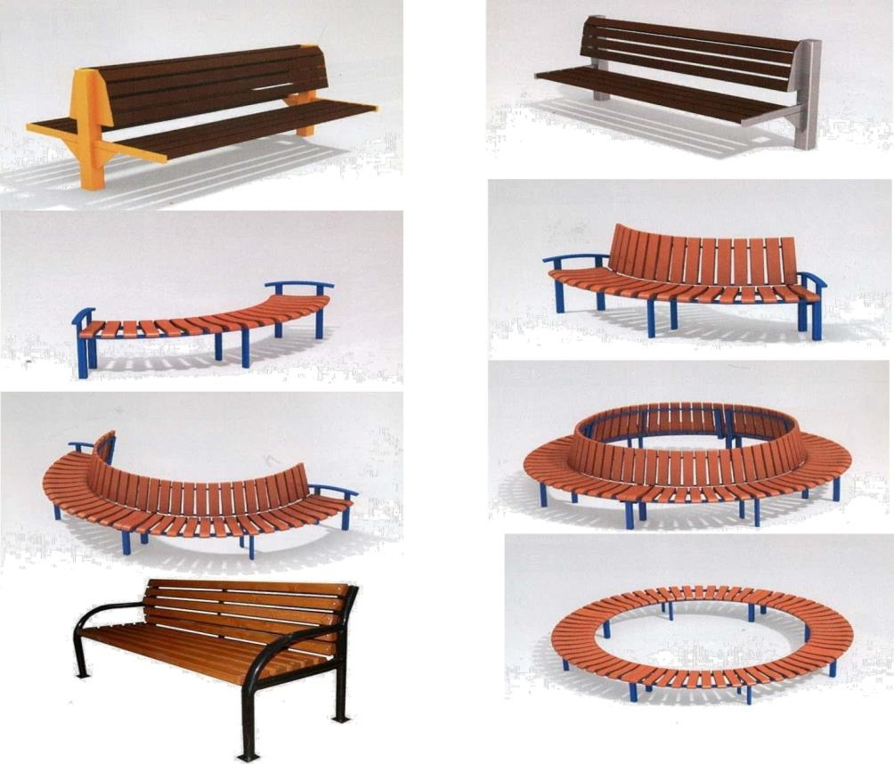

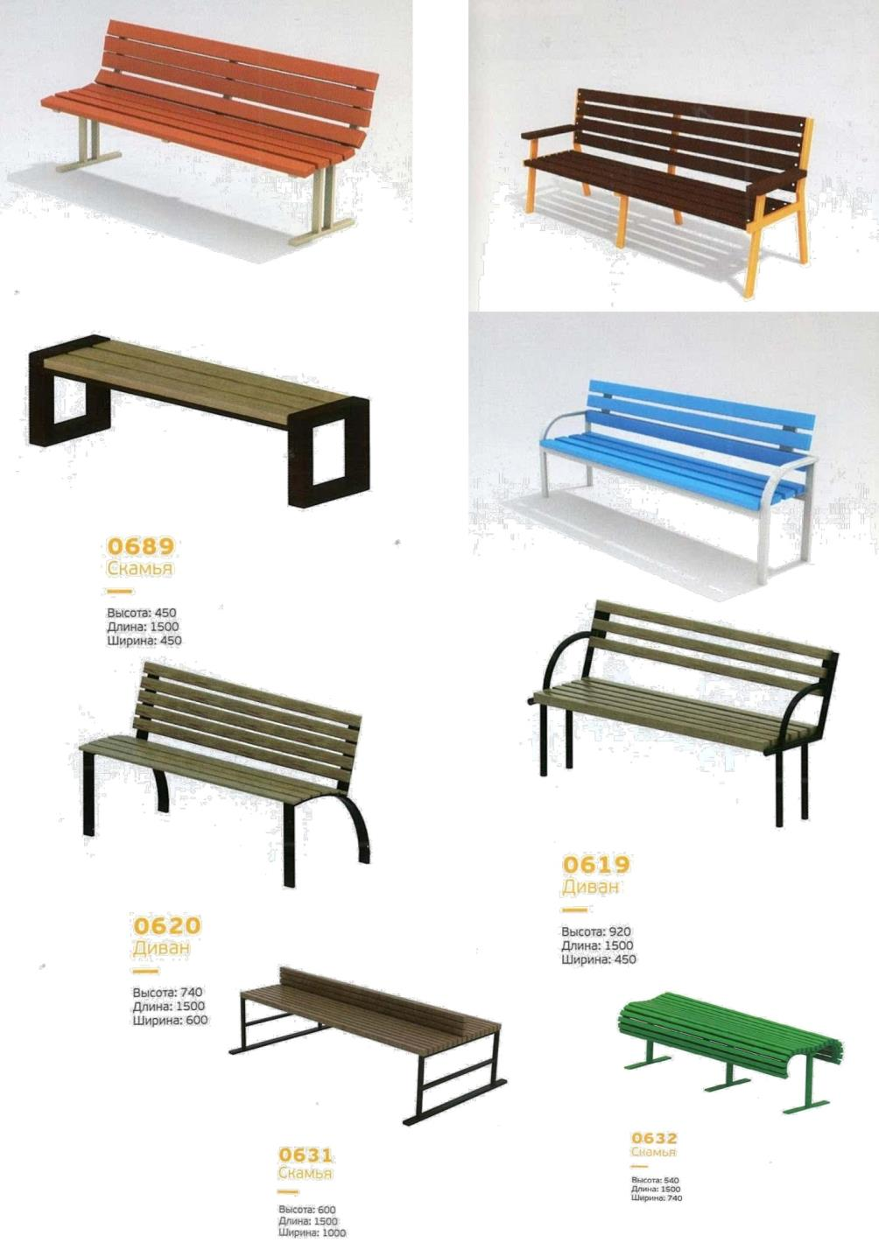

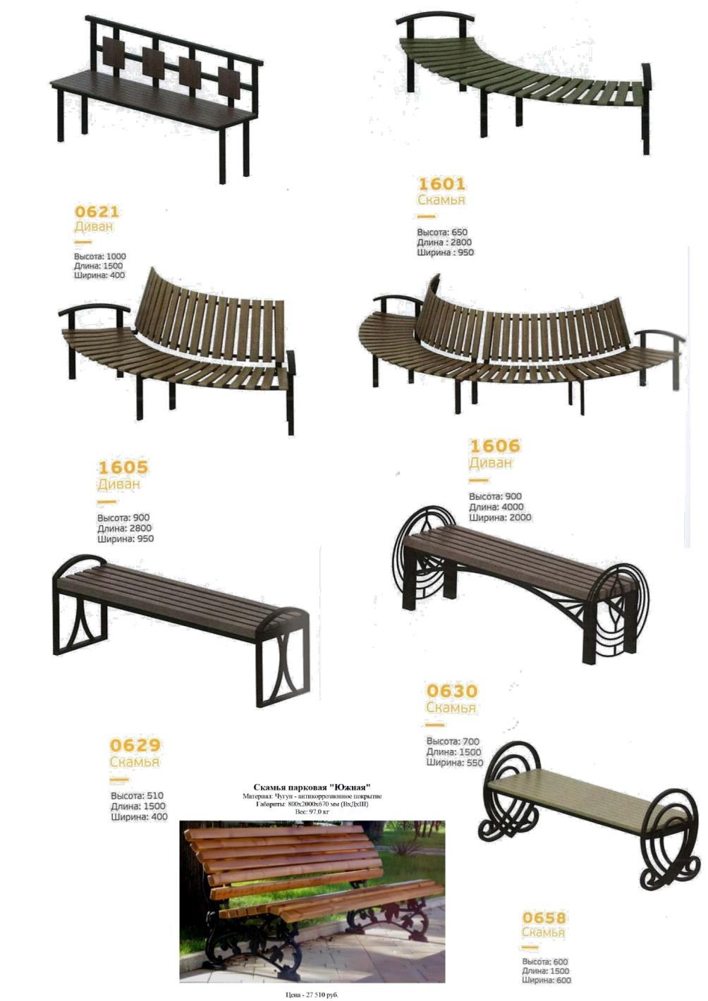

Скамьи для размещения на общественных территориях

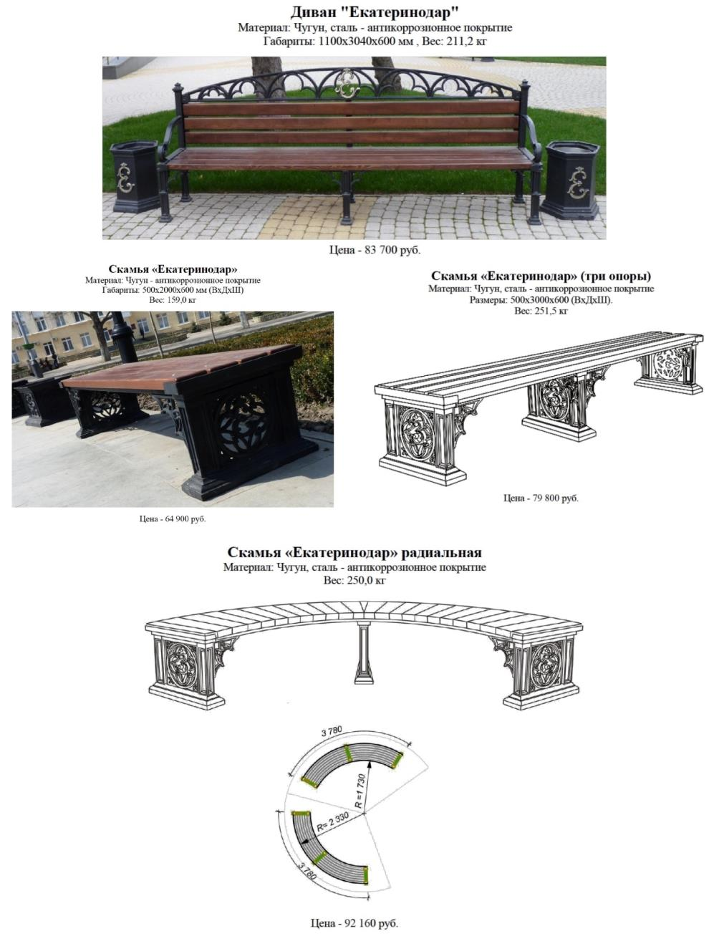

Урны для размещения на общественных территориях

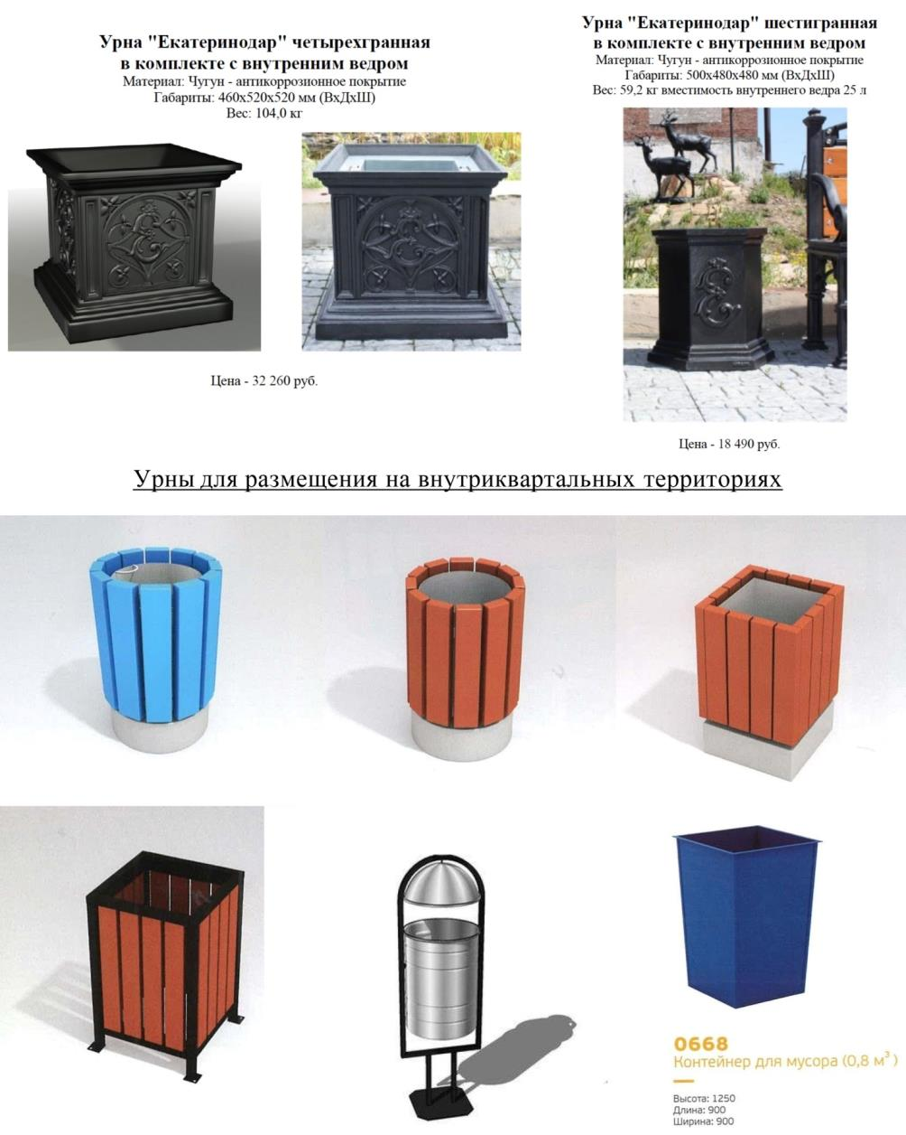

Ограждения для размещения на общественных территориях

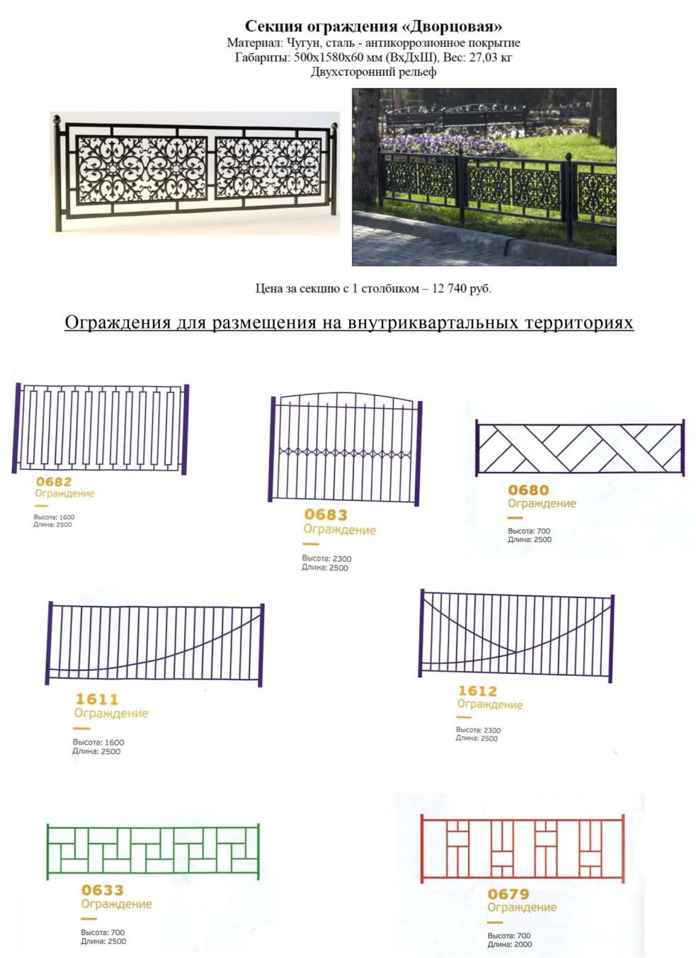

Вазоны для размещения на внутриквартальных территориях

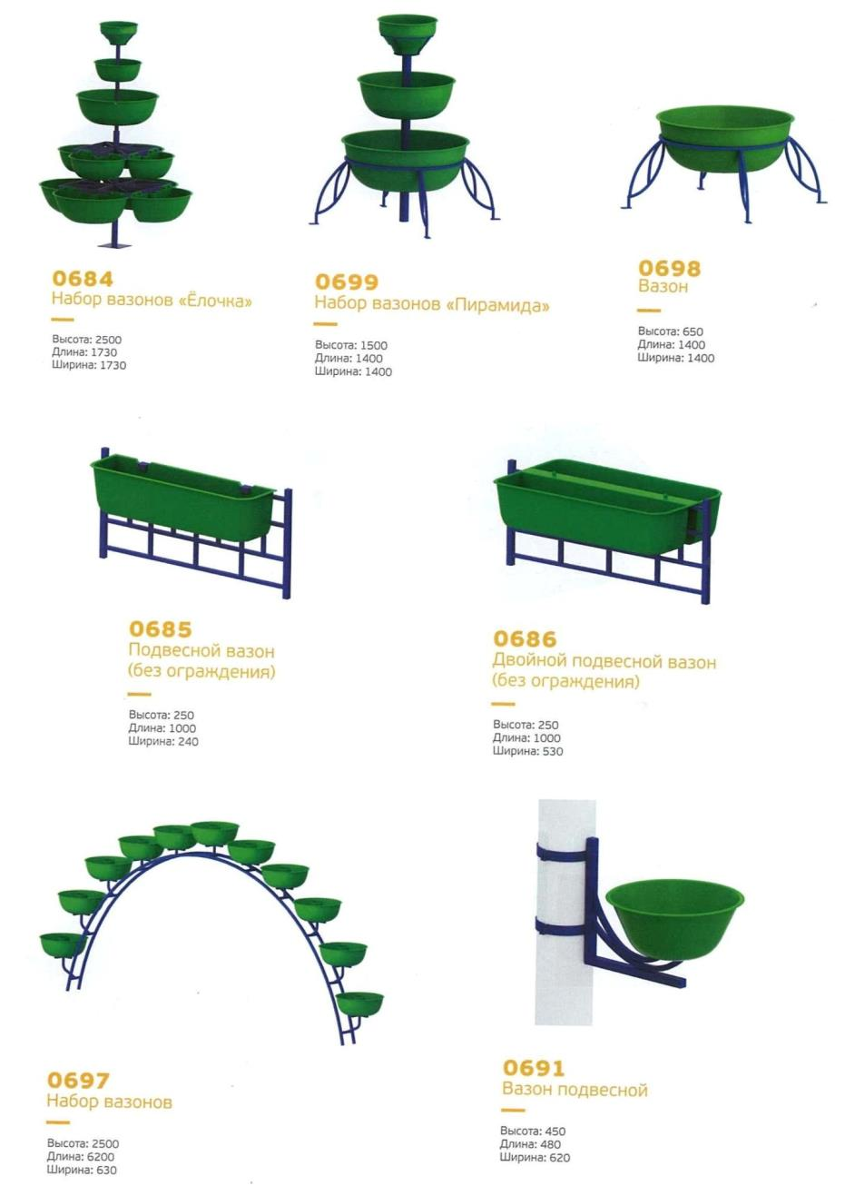

Дворовые элементы для размещения на внутриквартальных территориях

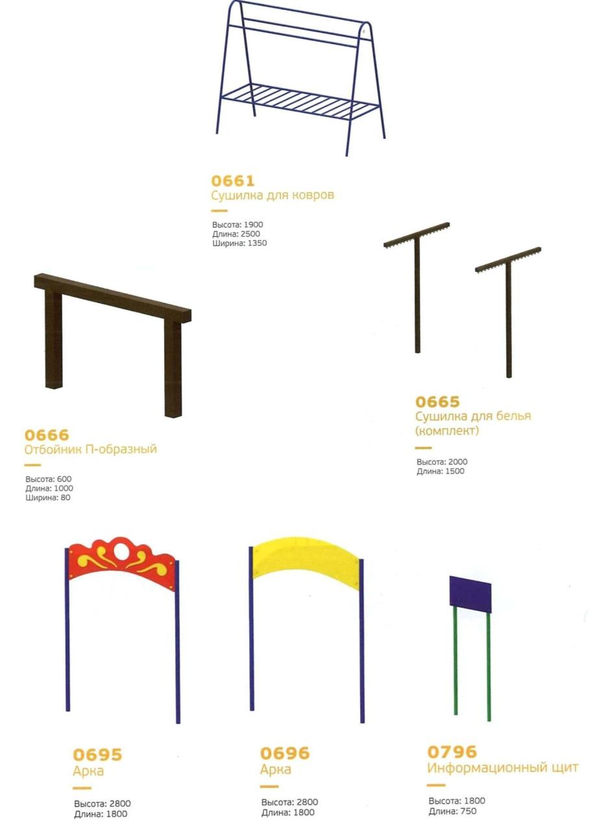

Детское игровое оборудование для размещения на внутриквартальных

территориях

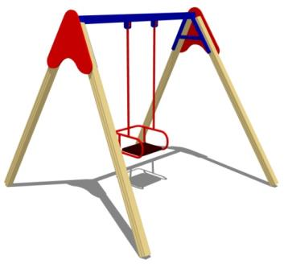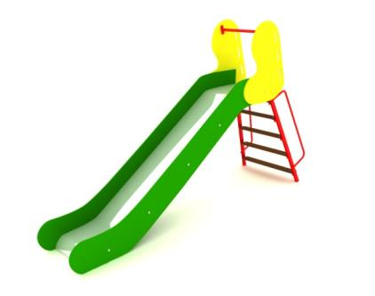

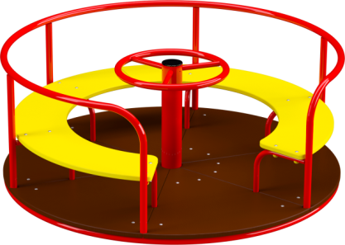

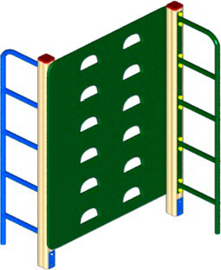

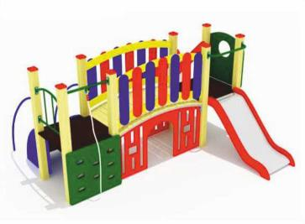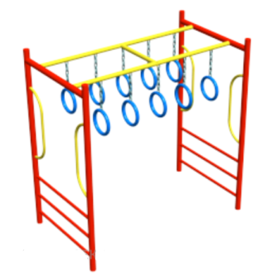

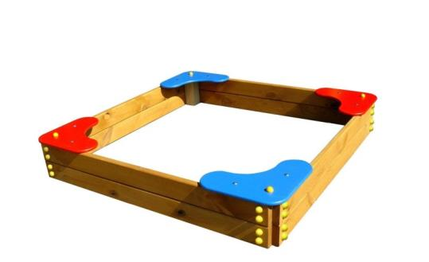

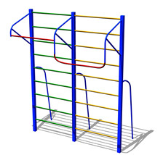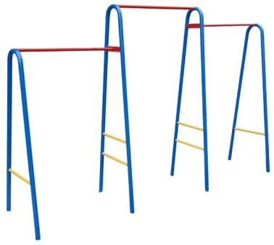

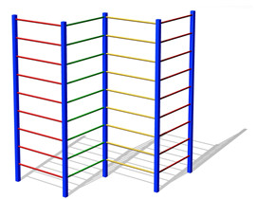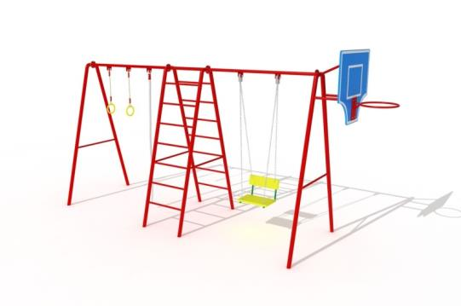

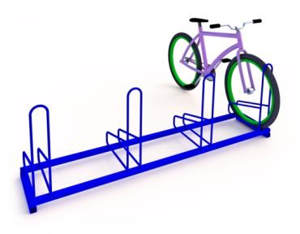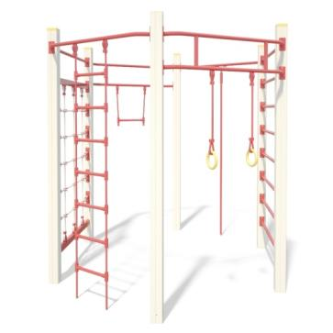

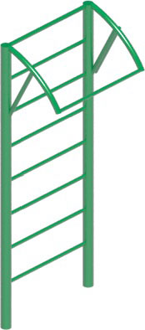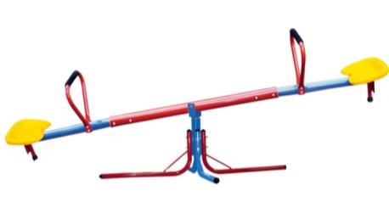

Тренажерные комплексы для размещения на внутриквартальных территориях

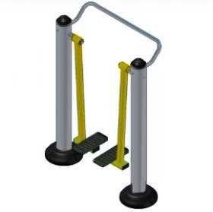

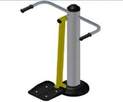

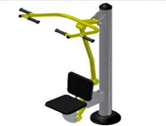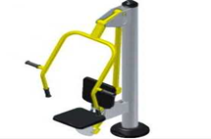

**П О С Т А Н О В Л Е Н И Е**

**АДМИНИСТРАЦИИ АРЗГИРСКОГО МУНИЦИПАЛЬНОГО ОКРУГА**

**СТАВРОПОЛЬСКОГО КРАЯ**

|  |  |  |
| --- | --- | --- |
| 23 апреля 2025 г. | с. Арзгир | № 237 |

О внесении изменений в постановление администрации Арзгирского муниципального округа Ставропольского края от 27.05.2021 г. № 428 «Об утверждении реестра муниципальных маршрутов регулярных перевозок пассажиров и багажа автомобильным транспортом Арзгирского муниципального округа Ставропольского края» (в редакции постановлений от 23.11.2021г. № 915, от 15.08.2024г. № 495)

В соответствии с Федеральным законом от 06.10. 2003 г. № 131-ФЗ «Об общих принципах организации местного самоуправления в Российской Федерации», Федеральным законом от 13.07.2015 г. № 220-ФЗ «Об организации регулярных перевозок пассажиров и багажа автомобильным транспортом и городским наземным электрическим транспортом в Российской Федерации и о внесении изменений в отдельные законодательные акты Российской Федерации», Законом Ставропольского края от 02.03.2005 г. №12-кз «О местном самоуправлении в Ставропольском крае» и в соответствии с Уставом Арзгирского муниципального округа Ставропольского края, администрация Арзгирского муниципального округа Ставропольского края

ПОСТАНОВЛЯЕТ:

1. Внести изменения в постановление администрации Арзгирского муниципального округа Ставропольского края от 27.05.2021 г. № 428 «Об утверждении реестра муниципальных маршрутов регулярных перевозок пассажиров и багажа автомобильным транспортом Арзгирского муниципального округа Ставропольского края» (в редакции постановлений от 23.11.2021г. № 915, от 15.08.2024г. № 495).

1.1. Реестр муниципальных маршрутов регулярных перевозок пассажиров и багажа автомобильным транспортом в Арзгирском муниципальном округе Ставропольского края изложить в прилагаемой редакции (далее - Реестр).

2. Признать утратившим силу постановление администрации Арзгирского муниципального округа Ставропольского края от 15.08.2024г. № 495 «О внесении изменений в постановление администрации Арзгирского муниципального округа Ставропольского края».

3.Контроль за выполнением настоящего постановления возложить на заместителя главы администрации - начальника территориального отдела администрации Арзгирского муниципального округа Ставропольского края в с. Арзгир Черныша М.И.

4. Настоящее постановление вступает в силу после его официального обнародования.

Исполняющий обязанности главы

Арзгирского муниципального округа,

заместитель главы администрации-

начальник территориального отдела администрации

Арзгирского муниципального округа

Ставропольского края

в с. Арзгир М.И. Черныш

|  |  |
| --- | --- |
|  | УТВЕРЖДЕН  постановлением администрации  Арзгирского муниципального округа  Ставропольского края  от 23 апреля 2025 г. № 237 |

РЕЕСТР

муниципальных маршрутов регулярных перевозок пассажиров и багажа автомобильным транспортом в Арзгирском муниципальном округе Ставропольского края

|  |  |  |  |  |  |  |  |
| --- | --- | --- | --- | --- | --- | --- | --- |
| Наименование маршрута | «Арзгир – Садовое» | «Арзгир – Каменная Балка» | «Арзгир – Новоромановское» | «Арзгир – Серафимовское» | «Арзгир - Чограйский» | «Кольцо  № 1» | «Кольцо  № 2» |

| № п/п | 1 | 2 | | 3 | | 4 | | 5 | 6 | 7 |
| --- | --- | --- | --- | --- | --- | --- | --- | --- | --- | --- |
| № маршрута | 101 | 102 | | 103 | | 104 | | 105 | 1 | 2 |
| Наименование промежу-точных остановочных пунктов | - | с. Родни-ковское | | с. Петропавловское | | а. Башанта | | пос. Довсун | - | - |
| Наименование улиц по маршруту | с. Арзгир (Кирова, Есипенко)  с. Садовое (ул. Красная) | с. Арзгир (Кирова, Пролетарская, Оджаева)  с. Родниковское (Первомайская)  с. Каменная Балка (Бульварная) | | с. Арзгир (Кирова, Шоссейная)  с. Петропавловское (Шоссейная, Кооперативная)  с. Новоромановское (60 лет Октября) | | с. Арзгир (Кирова, Пролетарская)  а. Башанта (Оджаева)  с. Серафимовское (Камышанова) | | с. Арзгир (Кирова, Есипенко)  пос. Довсун  (Бульварная)  пос. Чограйский  (мира) | с. Арзгир  Февральская-Кирова-Пролетарская-Кирова-Автовокзал-Кирова-Февральская | с. Арзгир  автовокзал-Есипенко-Николенко-Дружбы-Халтурина-Горького-Уманца-Горького-Оджаева-Кошевого-Дружбы-Николенко-Есипенко-автовокзал |
| Протяжен-ность маршрута | 40 | | 35 | | 47 | 38 | 48 | | 16.7 | 20 |
| Порядок посадки и высадки пассажиров | в любом не запрещенном ПДД месте по маршруту | | в любом не запрещенном ПДД месте по маршруту | | в любом не запрещенном ПДД месте по маршруту | в любом не запрещенном ПДД месте по маршруту | в любом не запрещенном ПДД месте по маршруту | | только на остановочных пунктах | только на остановочных пунктах |
| Вид регулярных перевозок | по регулируемым тарифам | | по регулируемым тарифам | | по  регулируемым тарифам | по  регулируемым тарифам | по регулируемым тарифам | | по регулируемым тарифам | по регулируемым тарифам |
| Вид ТС | автобус | | автобус | | автобус | автобус | автобус | | автобус | автобус |
| Класс ТС | малый | | малый | | малый | малый | малый | | средний | средний |
| Экологи-ческий характе-ристики | любой | | любой | | любой | любой | любой | | любой | любой |
| Дата начала осуществления перевозок | с 2005 г. | | с 2005 г. | | с 2005 г. | с 2005 г. | с 2012 г. | | с 2007 г. | с 2007 г. |
| Максимальное количество ТС каждого класса, которое допускается использовать для перевозок по маршруту | 1 | | 1 | | 1 | 1 | 1 | | 1 | 1 |
| Сведения о перевозчике | МБУ «Участок благоустройства» Арзгирского муниципального округа Ставропольского края | | МБУ «Участок благоустройства» Арзгирского муниципального округа Ставропольского края | | МБУ «Участок благоустройства» Арзгирского муниципального округа Ставропольского края | МБУ «Участок благоустройства» Арзгирского муниципального округа Ставропольского края | МБУ «Участок благоустройства» Арзгирского муниципального округа Ставропольского края | |  |  |

**П О С Т А Н О В Л Е Н И Е**

**АДМИНИСТРАЦИИ АРЗГИРСКОГО МУНИЦИПАЛЬНОГО ОКРУГА**

**СТАВРОПОЛЬСКОГО КРАЯ**

|  |  |  |
| --- | --- | --- |
| 25 апреля 2025 г. | с. Арзгир | № 238 |

О Порядке утверждения положений (регламентов) об официальных физкультурных мероприятиях и спортивных соревнованиях Арзгирского муниципального округа Ставропольского края

В соответствии с пунктом 19 статьи 16 [Федерального закона от 06 октября 2003 года № 131-ФЗ "Об общих принципах организации местного самоуправления в Российской Федерации"](https://www.consultant.ru/document/cons_doc_LAW_44571/), статьей 20 Федерального закона от 04 декабря 2007 года № 329-ФЗ «О физической культуре и спорте в Российской Федерации», администрация Арзгирского муниципального округа Ставропольского края.

ПОСТАНОВЛЯЕТ:

1. Утвердить прилагаемый Порядок утверждения положений (регламентов) об официальных физкультурных мероприятиях и спортивных соревнованиях Арзгирского муниципального округа Ставропольского края.

2. Контроль за выполнением настоящего постановления возложить на заместителя главы администрации Арзгирского муниципального округа Ставропольского края Ковалеву Е.В.

3. Настоящее постановление вступает в силу после его официального обнародования.

Глава Арзгирского муниципального

округа Ставропольского края А.И. Палагута

|  |  |
| --- | --- |
|  | УТВЕРЖДЕН  постановлением администрации  Арзгирского муниципального  округа Ставропольского края  от 25 апреля 2025 г. № 238 |

ПОРЯДОК

утверждения положений (регламентов) об официальных физкультурных мероприятиях и спортивных соревнованиях Арзгирского муниципального округа Ставропольского края

I. Общие положения

Настоящий Порядок утверждения положений (регламентов) об официальных физкультурных мероприятиях и спортивных соревнованиях Арзгирского муниципального округа Ставропольского края (далее - Порядок) разработан в соответствии со статьей 20 Федерального закона от 04 декабря 2007 года № 329-ФЗ «О физической культуре и спорте в Российской Федерации» и определяет содержание, правила подготовки и утверждения положений (регламентов) об официальных физкультурных мероприятиях и спортивных соревнованиях Арзгирского муниципального округа Ставропольского края.

1.1. Настоящий Порядок применяется при разработке положений (регламентов) об официальных физкультурных мероприятиях и спортивных соревнованиях Арзгирского муниципального округа Ставропольского края, которые включены в календарный план спортивных и физкультурных мероприятий Арзгирского муниципального округа на соответствующий год (далее – календарный план).

1.2. Организаторами официальных физкультурных мероприятий и спортивных соревнований Арзгирского муниципального округа Ставропольского края являются отдел социального развития администрации Арзгирского муниципального округа Ставропольского края (далее – отдел), юридическое или физическое лицо, по инициативе которого проводится официальное физкультурное мероприятие или официальное спортивное соревнование (далее – организаторы).

1.3. Официальные физкультурные мероприятия и спортивные соревнования Арзгирского муниципального округа Ставропольского края проводятся организаторами как самостоятельно, так и с привлечением сторонних организаций, в рамках действующего законодательства.

1.4. Положения (регламенты) об официальных физкультурных мероприятиях и спортивных соревнованиях Арзгирского муниципального округа Ставропольского края должны быть разработаны, утверждены организаторами и согласованы с отделом в срок не позднее, чем за 30 календарных дней до даты проведения официальных физкультурных мероприятий и спортивных соревнований в соответствии с календарным планом.

Согласование организаторами положений (регламентов) об официальных физкультурных мероприятиях и спортивных соревнованиях Арзгирского муниципального округа Ставропольского края с отделом осуществляется в случае, если отдел не является организатором.

Срок согласования отделом положений (регламентов) об официальных физкультурных мероприятиях и спортивных соревнованиях Арзгирского муниципального округа Ставропольского края не должен превышать 7 рабочих дней.

Положения (регламенты) об официальных физкультурных мероприятиях и спортивных соревнованиях Арзгирского муниципального округа Ставропольского края утверждаются организаторами и согласовывается с руководителем отдела.

1.5. Положения (регламенты) об официальных физкультурных мероприятиях и спортивных соревнованиях Арзгирского муниципального округа Ставропольского края утверждаются в количестве экземпляров, равном количеству их организаторов, один экземпляр направляется в отдел за 3 рабочих дня до даты проведения официальных физкультурных мероприятий и спортивных соревнований.

II. Общие требования к содержанию положений

(регламентов) об официальных физкультурных мероприятиях

Арзгирского муниципального округа Ставропольского края

2.1.Положение (регламент) об официальном физкультурном мероприятии Арзгирского муниципального округа Ставропольского края (далее – Положение о физкультурном мероприятии) составляется отдельно на каждое официальное физкультурное мероприятие (далее – физкультурное мероприятие).

2.2. Для физкультурных мероприятий, имеющих отборочную и финальную стадии их проведения, или проводящихся в несколько этапов, составляется одно Положение о физкультурном мероприятии.

2.3. Положение о физкультурном мероприятии должно содержать следующие разделы:

1) общие положения:

а) обоснование проведения физкультурного мероприятия (решение организаторов физкультурного мероприятия);

б) цели и задачи проведения физкультурного мероприятия;

2) место и сроки проведения физкультурного мероприятия:

а) место проведения физкультурного мероприятия (адрес и наименование спортивного сооружения (комплекса), где проводится физкультурное мероприятие);

б) сроки проведения физкультурного мероприятия (число, месяц, год), включая день приезда и день отъезда участников физкультурного мероприятия;

3) организаторы физкультурного мероприятия:

а) полное наименование (включая организационно-правовую форму) организаторов физкультурного мероприятия – юридических лиц;

б) распределение прав и обязанностей между организаторами физкультурного мероприятия;

в) персональный состав организационного комитета физкультурного мероприятия, порядок и сроки его формирования;

4) требования к участникам физкультурного мероприятия и условия их допуска:

а) условия, определяющие допуск команд и (или) участников к участию в физкультурном мероприятии;

б) численные составы команд, формируемые для участия в физкультурном мероприятии, с указанием количества тренеров, специалистов, спортивных судей и руководителей;

5) программа физкультурного мероприятия:

а) расписание физкультурного мероприятия по дням с указанием дня приезда и дня отъезда участников физкультурного мероприятия;

б) условия и система проведения физкультурного мероприятия по видам спорта, включенным в программу физкультурного мероприятия;

в) ссылка на правила видов спорта, включенных в программу физкультурного мероприятия;

6) подача заявок на участие в физкультурном мероприятии:

а) сроки и порядок подачи заявок на участие в физкультурном мероприятии, требования к их оформлению;

б) перечень документов, представляемых в комиссию по допуску участников физкультурного мероприятия;

в) почтовый адрес и иные необходимые реквизиты организаторов физкультурного мероприятия для направления заявок на участие в физкультурном мероприятии (адрес электронной почты, телефон/факс);

7) условия подведения итогов физкультурного мероприятия:

а) условия (принципы и критерии) определения победителей и призеров в личных и (или) командных видах спорта, включенных в программу физкультурного мероприятия;

б) условия подведения итогов физкультурного мероприятия;

в) условия подведения итогов общекомандного зачета, если общекомандный зачет подводится по итогам физкультурного мероприятия;

г) сроки предоставления организаторами физкультурного мероприятия итоговых протоколов, справок об итогах проведения физкультурного мероприятия (далее – итоговые протоколы и справки) на бумажном и электронном носителях в управление в случае, если управление не является организатором. Срок предоставления итоговых протоколов и справок составляет 10 календарных дней с даты подведения итогов физкультурного мероприятия;

8) награждение:

а) условия награждения победителей и призеров в личных видах спорта, включенных в программу физкультурного мероприятия;

б) условия награждения победителей и призеров в командных видах спорта, включенных в программу физкультурного мероприятия;

в) условия награждения победителей и призеров в общекомандном зачете;

9) условия финансирования:

сведения об источниках и условиях финансового обеспечения физкультурного мероприятия;

10) обеспечение безопасности участников и зрителей:

а) меры и условия, касающиеся обеспечения безопасности участников и зрителей при проведении физкультурного мероприятия;

б) меры и условия, касающиеся медицинского обеспечения участников и зрителей при проведении физкультурного мероприятия;

11) страхование участников физкультурного мероприятия:

условия страхования жизни и здоровья участников физкультурного мероприятия от несчастных случаев.

III. Общие требования к содержанию положений (регламентов)

об официальных спортивных соревнованиях

Арзгирского муниципального округа Ставропольского края

3.1. Положение (регламент) об официальном спортивном соревновании Арзгирского муниципального округа Ставропольского края (далее – Положение о спортивном соревновании) разрабатывается по видам спорта, включенным во Всероссийский реестр видов спорта (далее – ВРВС), развиваемым на общероссийском уровне.

3.2. Положение о спортивном соревновании разрабатывается индивидуально для каждого официального спортивного соревнования Арзгирского муниципального округа Ставропольского края (далее – спортивное соревнование).

В случае если организаторами нескольких спортивных соревнований являются одни и те же лица, то на такие спортивные соревнования может быть разработано одно Положение о спортивном соревновании.

3.3. Положение о спортивном соревновании должно содержать следующие разделы:

1) общие положения:

а) ссылку на решения и документы, являющиеся основаниями для проведения спортивного соревнования;

б) причины и обоснование проведения спортивного соревнования (решения организаторов спортивного соревнования);

в) правила вида спорта, в соответствии с которыми проводится спортивное соревнование;

г) цели и задачи проведения спортивного соревнования;

д) основания для командирования спортсменов на спортивное соревнование;

2) организаторы спортивного соревнования:

а) полное наименование (включая организационно-правовую форму) организаторов спортивного соревнования – юридических лиц;

б) распределение прав и обязанностей между организаторами спортивного соревнования;

в) персональный состав организационного комитета спортивного соревнования, главной судейской коллегии, мандатной комиссии спортивного соревнования, порядок и сроки их формирования;

3) общие сведения о спортивном соревновании:

а) место проведения спортивного соревнования (адрес и наименование спортивного сооружения (комплекса), где проводится спортивное соревнование);

б) программа спортивного соревнования, сроки проведения спортивного соревнования, в том числе дата приезда и дата отъезда участников спортивного соревнования, наименование спортивной дисциплины (в соответствии с ВРВС), номер-код спортивной дисциплины (в соответствии с ВРВС), планируемое количество участников спортивного соревнования;

4) требования к участникам спортивного соревнования и условия их допуска:

а) условия, определяющие допуск спортивных сборных команд (всего спортсменов, тренеров, спортивных судей), участников спортивного соревнования;

б) численные составы команд, участвующих в командных видах спорта; группы участников спортивного соревнования по полу и возрасту, включая минимально допустимый возраст спортсмена с учетом требований организаторов, проводящих соответствующее спортивное соревнование;

в) необходимое количество тренеров и обслуживающего персонала (руководители, специалисты, спортивные судьи) из расчета на одну сборную команду;

г) сведения о численных составах команд, соревнующихся в видах программ спортивного соревнования с участием в каждой из противоборствующих сторон трех или более спортсменов (групп, экипажей, пар), результаты которых суммируются с целью определения команды-победителя (далее – командные виды программы спортивного соревнования), а также в группах, экипажах, если программой проведения спортивного соревнования предусмотрены командные виды программы спортивного соревнования, участие групп, экипажей, имеющих спортивную квалификацию спортсменов в соответствии с Единой всероссийской спортивной классификацией (спортивный разряд) (далее – ЕВСК), необходимую для допуска к участию в спортивном соревновании. Спортивная квалификация спортсмена для его допуска к участию в спортивном соревновании подтверждается выполнением данным спортсменом норм и требований по соответствующему виду спорта, предусмотренных ЕВСК. Положение о спортивном соревновании не может содержать ограничения по допуску к участию в спортивном соревновании исходя из членства спортсмена в какой-либо физкультурно-спортивной организации;

5) заявки на участие в спортивном соревновании:

а) сроки и условия подачи заявок на участие в спортивном соревновании;

б) исчерпывающий перечень документов, предоставляемых организаторам спортивного соревнования, удостоверяющих личность и подтверждающих возраст спортсмена, его спортивную квалификацию (спортивный разряд, спортивное звание), результаты выступления спортсмена на соревнованиях различного уровня, отсутствие медицинских противопоказаний для участия в спортивном соревновании, отсутствие ветеринарных противопоказаний для использования в спортивном соревновании животного, с которым выступает спортсмен (для видов спорта с использованием животных), техническую исправность и соответствие инвентаря (включая технические средства – самолет, вертолет, автомобиль) правилам вида спорта;

в) перечень документов, адрес и иные необходимые реквизиты организаторов спортивного соревнования для направления заявок на участие в спортивном соревновании (адрес электронной почты, телефон/факс);

6) условия подведения итогов спортивного соревнования:

а) система проведения спортивного соревнования, условия (принципы и критерии) подведения итогов спортивного соревнования, определения победителей и призеров в личных видах спорта, включенных в программу спортивного соревнования и (или) в командных видах спорта, включенных в программу спортивного соревнования и наделения статусом чемпионов, победителей первенств, обладателей кубков;

б) условия подведения итогов спортивного соревнования при ранжировании спортивных команд – участников спортивного соревнования по итогам выступления спортсменов (групп, экипажей, пар) во всех видах программы спортивного соревнования, включая командные виды спорта, включенные в программу спортивного соревнования (далее – командный зачет), если командный зачет подводится по итогам спортивного соревнования;

в) сроки представления организаторами спортивного соревнования итоговых протоколов о проведенном спортивном соревновании (далее – итоговый протокол) на бумажном и электронном носителях в управление в случае, если управление не является организатором. Срок предоставления итоговых протоколов составляет 10 календарных дней с даты подведения итогов спортивного соревнования;

7) награждение победителей и призеров спортивного соревнования:

а) условия награждения победителей и призеров в личных видах спорта, включенных в программу спортивного соревнования, наградами спортивного соревнования - печатной (дипломы) и сувенирной (медали, памятные призы) продукцией;

б) порядок награждения победителей и призеров в командных видах спорта, включенных в программу спортивного соревнования, наградами спортивного соревнования - печатной (дипломы) и сувенирной (медали, памятные призы) продукцией;

в) порядок награждения тренеров, подготовивших спортсменов, ставших победителями и призерами в личных и командных видах спорта, включенных в программу спортивного соревнования, наградами спортивного соревнования - печатной (дипломы) и сувенирной (медали, памятные призы) продукцией;

8) условия финансирования:

указываются сведения об источниках и условиях финансового обеспечения спортивного соревнования;

9) обеспечение безопасности участников и зрителей:

а) общие требования по обеспечению безопасности участников и зрителей при проведении спортивного соревнования;

б) требования по страхованию жизни и здоровья участников спортивного соревнования;

в) общие требования по медицинскому обеспечению участников спортивного соревнования (наличие медицинского персонала для оказания в случае необходимости скорой медицинской помощи, проведение перед спортивным соревнованием и во время спортивного соревнования медицинского осмотра, наличие у участников спортивного соревнования медицинских справок, подтверждающих состояние здоровья и возможность их допуска к спортивному соревнованию).

IV. Требования к оформлению Положений о физкультурном мероприятии и о спортивном соревновании

4.1 Названия Положений о физкультурном мероприятии и о спортивном соревновании (далее - Положения) располагаются под грифами об их утверждении (согласовании) по центру.

В левом верхнем углу проставляется гриф «УТВЕРЖДАЮ» если организаторами физкультурного мероприятия или спортивного соревнования являются лица, указанные в пункте 1.3 раздела I «Общие положения» настоящего Порядка.

В правом верхнем углу проставляется гриф «СОГЛАСОВАНО» если отдел не является организатором физкультурного мероприятия или спортивного соревнования.

Гриф утверждения (согласования) включает в себя наименование должности лица, с которым согласуется документ (включая наименование учреждения физкультурно-спортивной направленности, спортивных федераций и иных организаций, проводящих физкультурное мероприятие или спортивное соревнование, личную подпись руководителя, расшифровку подписи и дату утверждения (согласования).

Под названием документа указывается:

а) для физкультурного мероприятия – его полное наименование, соответствующее календарному плану;

б) для спортивного соревнования – слова «о проведении (первенства, кубка, городских спортивных соревнований) по», далее следует наименование вида спорта в соответствии с ВРВС в дательном падеже и год, на который утверждается Положение о физкультурном мероприятии и о спортивном соревновании, ниже по центру приводится номер – код вида спорта в соответствии с ВРВС.

4.2. Положения печатаются на бумаге белого цвета формата А4, черным шрифтом Times New Roman, размер № 14, с одинарным междустрочным интервалом.

4.3. Таблицы выполняются шрифтом Times New Roman, размер № 12 в альбомной ориентации.

4.4. Наименования разделов обозначаются прописными буквами, центрируются посередине листа и выделяются жирным шрифтом. Разделы нумеруются римскими цифрами и отделяются от текста одним междустрочным интервалом.

4.5. Нумерация страниц выполняется сверху листа, по центру, арабскими цифрами.

Даты, используемые в тексте Положений, оформляют арабскими цифрами в последовательности: день, месяц, год цифровым или словесно-цифровым способом.

**П О С Т А Н О В Л Е Н И Е**

**АДМИНИСТРАЦИИ АРЗГИРСКОГО МУНИЦИПАЛЬНОГО ОКРУГА**

**СТАВРОПОЛЬСКОГО КРАЯ**

|  |  |  |
| --- | --- | --- |
| 28 апреля 2025 г. | с. Арзгир | № 241 |

Об утверждении порядка отбора и изучения кандидатов, претендующих на должности руководителей муниципальных учреждений Арзгирского муниципального округа Ставропольского края

В соответствии с Трудовым кодексом Российской Федерации, Федеральными законами от 06 октября 2003 г. № 131-ФЗ «Об общих принципах организации местного самоуправления в Российской Федерации», от 25 декабря 2008 г. № 273-ФЗ «О противодействии коррупции» администрация Арзгирского муниципального округа Ставропольского края

ПОСТАНОВЛЯЕТ:

1. Утвердить порядок отбора и изучения кандидатов, претендующих на должности руководителей муниципальных учреждений Арзгирского муниципального округа Ставропольского края.

2. Контроль за выполнением настоящего постановления возложить на управляющего делами администрации Арзгирского муниципального округа Ставропольского края Шафорост В.Н.

3. Настоящее постановление вступает в силу после его официального обнародования.

Глава Арзгирского муниципального

округа Ставропольского края А.И. Палагута

|  |  |
| --- | --- |
|  | УТВЕРЖДЕН  постановлением администрации  Арзгирского муниципального округа  Ставропольского края  от 28 апреля 2025 г. № 241 |

ПОРЯДОК

отбора и изучения кандидатов, претендующих на должности руководителей муниципальных учреждений Арзгирского муниципального округа Ставропольского края (далее – Порядок)

1. Настоящий Порядок отбора и изучения кандидатов, претендующих на должности руководителей муниципальных учреждений Арзгирского муниципального округа Ставропольского края (далее – руководители учреждений), разработан в соответствии Трудовым кодексом Российской Федерации, с Федеральными законами от 06 октября 2003 г. № 131-ФЗ «Об общих принципах организации местного самоуправления в Российской Федерации», от 25 декабря 2008 г. № 273-ФЗ «О противодействии коррупции», протоколом заседания комиссии при Губернаторе Ставропольского края по координации работы по противодействию коррупции в Ставропольском крае от 28.03.2025 г. № 40 и определяет порядок проведения изучения кандидатов, претендующих на замещение должности руководителей учреждений (далее - кандидаты).

2. Отбор кандидатов на должности руководителей учреждений осуществляется в соответствии с действующим Законодательством Российской Федерации.

3. Изучение данных о кандидатах осуществляется в два этапа:

3.1. Предварительное изучение.

3.2. Изучение в процессе осуществления мероприятий, связанных с направлением запросов о предоставлении информации (сведений), возможно препятствующей назначению кандидатов на должности руководителей учреждений или заслуживающей внимания при принятии кадрового решения.

4. Предварительное изучение данных о кандидате осуществляется в ходе приема документов, представленных кандидатом для назначения на должность руководителя учреждения.

5. Должностными лицами, уполномоченными принимать документы от кандидатов, претендующих на замещение руководителей учреждений (муниципальное казенное учреждение «Единая дежурно – диспетчерская служба Арзгирского муниципального округа Ставропольского края, муниципальное бюджетное учреждение «Участок благоустройства» Арзгирского муниципального округа Ставропольского края, муниципальное казенное учреждение Арзгирского муниципального округа Ставропольского края «Многофункциональный центр предоставления государственных и муниципальных услуг Арзгирского муниципального округа», муниципальное казенное учреждение Арзгирского муниципального округа Ставропольского края «Централизованная бухгалтерия Арзгирского муниципального округа», являются заместитель начальника и главный специалист отдела правового и кадрового обеспечения администрации Арзгирского муниципального округа Ставропольского края, в должностные обязанности которых входит осуществление кадровой работы, и ответственные за профилактику коррупционных и иных правонарушений в администрации Арзгирского муниципального округа Ставропольского края (далее соответственно – администрация округа, работники правового отдела).

6. В отраслевых (функциональных) органах администрации округа (далее - органы администрации), осуществляющих отдельные функции и полномочия учредителя учреждений, должностными лицами, уполномоченными принимать документы от кандидатов, являются работники, в должностные обязанности которых входит осуществление кадровой работы, и ответственные за профилактику коррупционных и иных правонарушений в органах администрации (далее - работники органов администрации).

7. Работники правового отдела, органов администрации изучают документы, представленные кандидатом в соответствии с Трудовым кодексом Российской Федерации, Федеральным законом Российской Федерации от 25 декабря 2008 г. № 273-ФЗ «О противодействии коррупции», для определения соответствия кандидата установленным квалификационным требованиям, анализирует сведения о родственниках и свойственниках, указанных в анкете, в целях выявления возможного конфликта интересов, представленные сведения о доходах, об имуществе и обязательствах имущественного характера, проводят собеседование с кандидатом.

8. Для изучения в процессе осуществления мероприятий, связанных с направлением запросов о предоставлении информации (сведений), возможно препятствующей назначению кандидатов на должности руководителей учреждений или заслуживающей внимания при принятии кадрового решения, работники правового отдела, органов администрации в течение 5 рабочих дней со дня поступления документов от кандидатов направляют соответствующие запросы в правоохранительные органы и органы прокуратуры.

9. По окончанию изучения данных о кандидатах и на основании поступившей информации из правоохранительных органов и органов прокуратуры готовится заключение о результатах проведения мероприятий (далее – заключение), для принятия кадрового решения которое представляется:

1) работниками правового отдела - главе Арзгирского муниципального округа Ставропольского края;

2) работниками органов администрации – руководителю органа администрации.

10. В случае выявления работниками правового отдела, органов администрации обстоятельств, препятствующих назначению на должность, кандидат информируется об этом в письменной форме в течение 5 рабочих дней со дня подготовки заключения.

11. Документы и материалы по результатам отбора и изучения кандидатов хранятся у работников правового отдела, органов администрации в соответствии с требованиями законодательства Российской Федерации о защите персональных данных

**П О С Т А Н О В Л Е Н И Е**

**АДМИНИСТРАЦИИ АРЗГИРСКОГО МУНИЦИПАЛЬНОГО ОКРУГА**

**СТАВРОПОЛЬСКОГО КРАЯ**

|  |  |  |
| --- | --- | --- |
| 05 мая 2025 г. | с. Арзгир | № 243 |

О признании утратившим силу постановления администрации Арзгирского муниципального округа Ставропольского края

В соответствии со статьей 32 Федерального закона от 10 января 2002 г. № 7-ФЗ «Об охране окружающей среды», постановлением Правительства Российской Федерации от 28 ноября 2024 г. № 1644 «О порядке проведения оценки воздействия на окружающую среду», администрация Арзгирского муниципального округа Ставропольского края

ПОСТАНОВЛЯЕТ:

1. Признать утратившим силу постановление администрации Арзгирского муниципального округа Ставропольского края от 07 февраля 2022 г. № 80 «Об утверждении положения о порядке организации и проведения общественных обсуждений намечаемой хозяйственной и иной деятельности на окружающую среду на территории Арзгирского муниципального округа Ставропольского края».

2. Контроль за выполнением настоящего постановления возложить на заместителя главы администрации – начальника территориального отдела администрации Арзгирского муниципального округа Ставропольского края в с. Арзгир Черныша М.И.

3. Настоящее постановление вступает в силу после его официального обнародования.

Глава Арзгирского муниципального

округа Ставропольского края А.И. Палагута

**П О С Т А Н О В Л Е Н И Е**

**АДМИНИСТРАЦИИ АРЗГИРСКОГО МУНИЦИПАЛЬНОГО ОКРУГА**

**СТАВРОПОЛЬСКОГО КРАЯ**

|  |  |  |
| --- | --- | --- |
| 05 мая 2025 г. | с. Арзгир | № 244 |

О внесении изменений в отдельные нормативные правовые акты администрации Арзгирского муниципального округа Ставропольского края

В соответствии с федеральным законом от 06 октября 2003г. № 131-ФЗ «Об общих принципах организации местного самоуправления в Российской Федерации», в связи с технической ошибкой, администрация Арзгирского муниципального округа Ставропольского края

ПОСТАНОВЛЯЕТ:

1. Внести в постановление администрации Арзгирского муниципального округа Ставропольского края от 09 августа 2021г. № 645 «О признании утратившими силу ранее принятых постановлений администрации Арзгирского района Ставропольского края» (далее – постановление) следующие изменения:

1.1. Пункт 1.82 части 1 постановления признать утратившим силу.

1.2. Пункт 1.116 части 1 постановления признать утратившим силу.

2. Внести в постановление администрации Арзгирского муниципального округа Ставропольского края от 31 января 2022г. № 67 «Об утверждении положения о премии администрации Арзгирского района Ставропольского края» (далее – постановление) следующие изменения:

2.1. Абзац 2 пункта 3 постановления признать утратившим силу.

3. Контроль за выполнением настоящего постановления возложить на управляющего делами администрации Арзгирского муниципального округа Ставропольского края Шафорост В.Н.

4. Настоящее постановление вступает в силу после его официального обнародования.

Глава Арзгирского муниципального

округа Ставропольского края А.И. Палагута

**П О С Т А Н О В Л Е Н И Е**

**АДМИНИСТРАЦИИ АРЗГИРСКОГО МУНИЦИПАЛЬНОГО ОКРУГА**

**СТАВРОПОЛЬСКОГО КРАЯ**

|  |  |  |
| --- | --- | --- |
| 13 мая 2025 г. | с. Арзгир | № 249 |

О внесении изменений в постановление администрации Арзгирского муниципального округа Ставропольского края от 05 февраля 2021 г. № 68 «Об организации деятельности антитеррористической комиссии Арзгирского муниципального округа Ставропольского края» (в редакции постановлений от 25.01.2023г. №49, от 18.03.2025г. №153)

В соответствии с Федеральным законом от 06 октября 2003 г. № 131-ФЗ «Об общих принципах организации местного самоуправления в Российской Федерации», Федеральными законами от 06 марта 2006 г. № 35-ФЗ «О противодействии терроризму» и от 18 апреля 2018 года № 82-ФЗ «О внесении изменений в статьи 5 и 5.1 Федерального закона «О противодействии терроризму», Указами Президента Российской Федерации от 15 февраля 2006 г. № 116 «О мерах по противодействию терроризму» и от 26 декабря 2015 г. № 664 «О мерах по совершенствованию государственного управления в области противодействия терроризму», письмом заместителя председателя Правительства Ставропольского края Скворцова Ю.А. от 07 августа 2018 г. № 12-27/12362 и решением Совета депутатов Арзгирского муниципального округа Ставропольского края первого созыва от 01 декабря 2020 г. № 46 «Об утверждении структуры администрации Арзгирского муниципального округа Ставропольского края», в связи с кадровыми изменениями, администрация Арзгирского муниципального округа Ставропольского края

постановляет:

1. внести изменения в постановление администрации Арзгирского муниципального округа Ставропольского края от 05 февраля 2021 г. № 68 «Об организации деятельности антитеррористической комиссии Арзгирского муниципального округа Ставропольского края» (в редакции постановлений от 25.01.2023г. №49, от 18.03.2025г. №153):

1.1. Состав антитеррористической комиссии Арзгирского муниципального округа Ставропольского края утвердить в новой редакции.

2. Признать утратившими силу:

постановление администрации Арзгирского муниципального округа Ставропольского края от 25 января 2023 г. №49 «О внесении изменений в постановление администрации Арзгирского муниципального округа от 05 февраля 2021 г. № 68 «Об организации деятельности антитеррористической комиссии Арзгирского муниципального округа Ставропольского края» (в ред. постановления от 20.10.2022г. №644);

постановление администрации Арзгирского муниципального округа Ставропольского края от 18 марта 2025 г. №153 «О внесении изменений в постановление администрации Арзгирского муниципального округа от 05 февраля 2021 г. № 68 «Об организации деятельности антитеррористической комиссии Арзгирского муниципального округа Ставропольского края» (в редакции постановлений от 20.10.2022г. №644, от 25.01.2023г. №49).

3. Контроль за выполнением настоящего постановления оставляю за собой.

4. Настоящее постановление вступает в силу после его официального обнародования.

Глава Арзгирского муниципального

округа Ставропольского края А.И. Палагута

|  |  |
| --- | --- |
|  | УТВЕРЖДЕН  постановлением администрации Арзгирского  муниципального округа Ставропольского края  от 13 мая 2025 г. № 249 |

СОСТАВ

антитеррористической комиссии Арзгирского муниципального округа

Ставропольского края (далее – комиссия)

|  |  |
| --- | --- |
| Палагута Алексей  Иванович | глава Арзгирского муниципального округа, председатель комиссии |
| Логвиненко Роман  Александрович | начальник отдела в г. Будённовске Управления Федеральной службы безопасности по Ставропольскому краю, заместитель председателя комиссии (по согласованию) |
| Сизинцев Андрей  Викторович | начальник отдела по гражданской обороне, чрезвычайным ситуациям и взаимодействию с правоохранительными органами администрации Арзгирского муниципального округа, секретарь комиссии |
| Члены комиссии: | |
| Алёхин Юрий  Викторович | начальник Отдела министерства внутренних дел Российской Федерации «Арзгирский» (по согласованию) |
| Добряков Сергей  Евгеньевич | военный комиссар Туркменского и Арзгирского муниципальных округов Ставропольского края (по согласованию) |
| Кабылкин Дмитрий  Анатольевич | оперуполномоченный отдела в г. Будённовске Управления Федеральной службы безопасности по Ставропольскому краю (по согласованию) |
| Ковалёва Елена  Васильевна | заместитель главы администрации Арзгирского муниципального округа |
| Кострицкий Анатолий  Владимирович | председатель Совета депутатов Арзгирского муниципального округа (по согласованию) |
| Крюков Сергей  Викторович | заместитель начальника полиции по охране общественного порядка Отдела министерства внутренних дел Российской Федерации «Арзгирский» (по согласованию) |
| Лавров Станислав  Викторович | заместитель начальника отдела по гражданской обороне, чрезвычайным ситуациям и взаимодействию с правоохранительными органами администрации Арзгирского муниципального округа |
| Лысенко Сергей  Александрович | заместитель начальника Буденновского межмуниципального филиала федерального казенного учреждения «Уголовно-исполнительная инспекция Управления Федеральной службы исполнения наказаний по Ставропольскому краю» (по согласованию) |
| Мовчан Александр  Васильевич | начальник отдела сельского хозяйства и охраны окружающей среды администрации Арзгирского муниципального округа |
| Музыкин Иван  Иванович | руководитель Будённовского межрайонного следственного отдела следственного управления следственного комитета Российской Федерации по Ставропольскому краю (по согласованию) |
|  |  |
| Пронькин Владимир  Викторович | начальник территориального отдел Управления Федеральной службы по надзору в сфере защиты прав потребителей и благополучия человека по Ставропольскому краю в Буденновском районе (по согласованию) |
| Расщепкин Александр  Сергеевич | начальник пункта централизованной охраны с.Арзгир межрайонного отдела вневедомственной охраны по Буденновскому муниципальному округу – филиала Федерального государственного казенного учреждения «Управление вневедомственной охраны войск Национальной гвардии Российской Федерации по Ставропольскому краю» (по согласованию) |
| Тимошенко Владимир  Николаевич | начальник 34 пожарной спасательной части 4 пожарно-спасательного отряда Федеральной противопожарной службы Государственной противопожарной службы ГУ МЧС России по Ставропольскому краю (по согласованию) |
| Черныш Михаил  Иванович | заместитель главы администрации – начальник территориального отдела администрации Арзгирского муниципального округа Ставропольского края в с.Арзгир |
|  |  |

**П О С Т А Н О В Л Е Н И Е**

**АДМИНИСТРАЦИИ АРЗГИРСКОГО МУНИЦИПАЛЬНОГО ОКРУГА**

**СТАВРОПОЛЬСКОГО КРАЯ**

|  |  |  |
| --- | --- | --- |
| 14 мая 2025 г. | с. Арзгир | № 251 |

О внесении изменений в муниципальную программу Арзгирского муниципального округа Ставропольского края «Развитие жилищно-коммунального и дорожного хозяйства, благоустройство Арзгирского муниципального округа Ставропольского края на 2024 – 2029 годы», утвержденную постановлением администрации Арзгирского муниципального округа Ставропольского края от 25 января 2024 года № 42 (в редакции от 15.04.2024 г. № 236, от 24.05.2024 г. № 325, от 26.08.2024 г. № 510, от 22.11.2024 г. № 739, от 24.01.2025 г. № 36)

В соответствии с решением Совета депутатов Арзгирского муниципального округа Ставропольского края от 21 марта 2025 г. № 11 «О внесении изменений и дополнений в решение Совета депутатов Арзгирского муниципального округа Ставропольского края от 19.12.2024 года № 60 «О бюджете Арзгирского муниципального округа Ставропольского края на 2025 год и плановый период 2026 и 2027 годов», от 19 декабря 2024 г. № 60 «О бюджете Арзгирского муниципального округа Ставропольского края на 2025 год и плановый период 2026 и 2027 годов» и постановлением администрации Арзгирского муниципального округа Ставропольского края от 07 июля 2021 года № 565 «О Порядке принятия решения о разработке, муниципальных программ Арзгирского муниципального округа Ставропольского края, их формирования, реализации и оценки эффективности» (в редакции постановлений администрации Арзгирского муниципального округа Ставропольского края от 23 декабря 2021 года № 1044) администрация Арзгирского муниципального округа Ставропольского края

ПОСТАНОВЛЯЕТ:

1. Утвердить прилагаемые изменения, которые вносятся в муниципальную программу Арзгирского муниципального округа Ставрополь­ского края «Развитие жилищно-коммунального и дорожного хозяйства, бла­гоустройство Арзгирского муниципального округа Ставропольского края на 2024 – 2029 годы», утвержденную постановлением администрации Арзгирского муниципального округа Ставропольского края от 25 января 2024 года № 42 (в редакции от 15.04.2024 г. № 236, от 24.05.2024 г. № 325, от 26.08.2024 г. № 510, от 22.11.2024 г. № 739, от 24.01.2025 г. № 36).

2. Контроль за выполнением настоящего постановления возложить на заместителя главы администрации - начальника территориального отдела администрации Арзгирского муниципального округа Ставропольского края в с.Арзгир Черныша М.И.

3. Настоящее постановление вступает в силу после его официального обнародования.

Глава Арзгирского муниципального

округа Ставропольского края А.И. Палагута

|  |  |
| --- | --- |
|  | Приложение 1  к муниципальной программе Арзгирского муниципального округа Ставропольского края «Развитие жилищно-коммунального и дорожного хозяйства, благоустройство Арзгирского муниципального округа Ставропольского края на 2024 – 2029 годы» |

ОБЪЕМЫ И ИСТОЧНИКИ

финансового обеспечения муниципальной программы Арзгирского муниципального округа Ставропольского края «Развитие жилищно-коммунального и дорожного хозяйства, благоустройство Арзгирского муниципального округа Ставропольского края на 2024 – 2029 годы»

|  |  |  |  |  |  |  |  |  |
| --- | --- | --- | --- | --- | --- | --- | --- | --- |
| № п/п | Наименование Программы, основного мероприятия Программы, мероприятия Основного мероприятия Программы | Источники финансового обеспечения по ответственному исполнителю программы, основному мероприятию программы, мероприятию основного мероприятия программы | Объемы финансового обеспечения по годам  (тыс. рублей) | | | | | |
| 2024 | 2025 | 2026 | 2027 | 2028 | 2029 |

| 1 | 2 | 3 | 4 | 5 | 6 | 7 | 8 | 9 |
| --- | --- | --- | --- | --- | --- | --- | --- | --- |
| I. | Муниципальная программа Арзгирского  муниципального района Ставропольского края «Развитие жилищно-коммунального и дорожного хозяйства, благоустройство Арзгирского муниципального округа Ставропольского края на 2024 – 2029 годы» | средства, предусмотренные Территориальным отделам администрации Арзгирского муниципального округа, всего | 337201,84 | 112600,93 | 142122,52 | 80280,39 | 80280,39 | 80280,39 |
| в том числе: |  |  |  |  |  |  |
| средства федерального бюджета | 713,64 | 836,65 | 911,21 | 942,42 | 942,42 | 942,42 |
| средства краевого бюджета | 245840,90 | 27118,36 | 67016,11 | 4289,56 | 4289,56 | 4289,56 |
| средства местного бюджета | 88437,30 | 84645,92 | 74195,2 | 75048,41 | 75048,41 | 75048,41 |
| средства вне бюджета | 2210,0 | 0,00 | 0,00 | 0,00 | 0,00 | 0,00 |
| 1. | *Основное мероприятие «*Развитие коммунального хозяйства Арзгирского муниципального округа Ставропольского края*» всего* | средства, предусмотренные Территориальным отделам администрации Арзгирского муниципального округа, всего | 0,00 | 0,00 | 0,00 | 0,00 | 0,00 | 0,00 |
| в том числе: |  |  |  |  |  |  |
| средства федерального бюджета | 0,00 | 0,00 | 0,00 | 0,00 | 0,00 | 0,00 |
| средства краевого бюджета | 0,00 | 0,00 | 0,00 | 0,00 | 0,00 | 0,00 |
| средства местного бюджета | 0,00 | 0,00 | 0,00 | 0,00 | 0,00 | 0,00 |
| средства вне бюджета | 0,00 | 0,00 | 0,00 | 0,00 | 0,00 | 0,00 |
| 1.1. | Мероприятие «Выполнение капитального ремонта общего имущества в многоквартирных домах в соответствии с краткосрочными планами реализации региональной программы «Капитальный ремонт общего имущества в многоквартирных домах, расположенных на территории Ставропольского края…», всего | средства, предусмотренные Территориальным отделам администрации Арзгирского муниципального округа, всего | 0,00 | 0,00 | 0,00 | 0,00 | 0,00 | 0,00 |
| в том числе: |  |  |  |  |  |  |
| средства федерального бюджета | 0,00 | 0,00 | 0,00 | 0,00 | 0,00 | 0,00 |
| средства краевого бюджета | 0,00 | 0,00 | 0,00 | 0,00 | 0,00 | 0,00 |
| средства местного бюджета | 0,00 | 0,00 | 0,00 | 0,00 | 0,00 | 0,00 |
| средства вне бюджета | 0,00 | 0,00 | 0,00 | 0,00 | 0,00 | 0,00 |
| 1.2. | Мероприятие «Строительство, реконструкция, капитальный ремонт объектов тепло-, газо-, водоснабжения и водоотведения», всего | средства предусмотренные Территориальным отделам администрации Арзгирского муниципального округа, всего | 0,00 | 0,00 | 0,00 | 0,00 | 0,00 | 0,00 |
| в том числе: |  |  |  |  |  |  |
| средства федерального бюджета | 0,00 | 0,00 | 0,00 | 0,00 | 0,00 | 0,00 |
| средства краевого бюджета, всего | 0,00 | 0,00 | 0,00 | 0,00 | 0,00 | 0,00 |
| средства местного бюджета | 0,00 | 0,00 | 0,00 | 0,00 | 0,00 | 0,00 |
| средства вне бюджета | 0,00 | 0,00 | 0,00 | 0,00 | 0,00 | 0,00 |
| 1.3. | Мероприятие «Модернизация и капитальный ремонт внутренней системы тепло-, электро-, водоснабжения и водоотведения», всего | средства, предусмотренные Территориальным отделам администрации Арзгирского муниципального округа, всего |  |  |  |  |  |  |
| в том числе: |  |  |  |  |  |  |
| средства федерального бюджета | 0,00 | 0,00 | 0,00 | 0,00 | 0,00 | 0,00 |
| средства краевого бюджета | 0,00 | 0,00 | 0,00 | 0,00 | 0,00 | 0,00 |
| средства местного бюджета | 0,00 | 0,00 | 0,00 | 0,00 | 0,00 | 0,00 |
| средства вне бюджета | 0,00 | 0,00 | 0,00 | 0,00 | 0,00 | 0,00 |
| 1.4. | Мероприятие «Повышение энергетической эффективности систем коммунальной инфраструктуры, муниципальных предприятий и учреждений, жилищного фонда АМО СК», всего |  | 0,00 | 0,00 | 0,00 | 0,00 | 0,00 | 0,00 |
| в том числе: |  |  |  |  |  |  |
| средства федерального бюджета | 0,00 | 0,00 | 0,00 | 0,00 | 0,00 | 0,00 |
| средства краевого бюджета | 0,00 | 0,00 | 0,00 | 0,00 | 0,00 | 0,00 |
| средства местного бюджета | 0,00 | 0,00 | 0,00 | 0,00 | 0,00 | 0,00 |
| средства вне бюджета | 0,00 | 0,00 | 0,00 | 0,00 | 0,00 | 0,00 |
| 2. | Основное мероприятие «Благоустройство Арзгирского муниципального округа Ставропольского края», всего |  | 37973,24 | 15070,94 | 15821,62 | 15972,01 | 15972,01 | 15972,01 |
| в том числе: |  |  |  |  |  |  |
| средства федерального бюджета | 0,00 | 0,00 | 0,00 | 0,00 | 0,00 | 0,00 |
| средства краевого бюджета | 24314,77 | 185,79 | 185,79 | 185,79 | 185,79 | 185,79 |
| средства местного бюджета | 13658,47 | 14885,15 | 15635,83 | 15786,22 | 15786,22 | 15786,22 |
| средства вне бюджета | 0,00 | 0,00 | 0,00 | 0,00 | 0,00 | 0,00 |
| 2.1. | Мероприятие «Реализация мероприятий по благоустройству территорий в муниципальных округах и городских округах», всего |  | 23254,18 | 132,49 | 0,00 | 0,00 | 0,00 | 0,00 |
|  | в том числе: |  |  |  |  |  |  |
| средства федерального бюджета | 0,00 | 0,00 | 0,00 | 0,00 | 0,00 | 0,00 |
| средства краевого бюджета | 22453,89 | 0,00 | 0,00 | 0,00 | 0,00 | 0,00 |
| средства местного бюджета | 800,29 | 132,49 | 0,00 | 0,00 | 0,00 | 0,00 |
| средства вне бюджета | 0,00 | 0,00 | 0,00 | 0,00 | 0,00 | 0,00 |
| 2.1.1. | Благоустройство тротуарных дорожек на территории Арзгирского муниципального округа Ставропольского края |  | 0,00 | 0,00 | 0,00 | 0,00 | 0,00 | 0,00 |
| в том числе: | 0,00 | 0,00 | 0,00 | 0,00 | 0,00 | 0,00 |
| средства федерального бюджета | 0,00 | 0,00 | 0,00 | 0,00 | 0,00 | 0,00 |
| средства краевого бюджета | 0,00 | 0,00 | 0,00 | 0,00 | 0,00 | 0,00 |
| средства местного бюджета | 0,00 | 0,00 | 0,00 | 0,00 | 0,00 | 0,00 |
| средства вне бюджета | 0,00 | 0,00 | 0,00 | 0,00 | 0,00 | 0,00 |
| 2.1.2. | Благоустройство и ремонт детских площадок в Арзгирском муниципальном округе Ставропольского края |  | 1012,79 | 0,00 | 0,00 | 0,00 | 0,00 | 0,00 |
| в том числе: |  |  |  |  |  |  |
| средства федерального бюджета | 0,00 | 0,00 | 0,00 | 0,00 | 0,00 | 0,00 |
| средства краевого бюджета | 940,87 | 0,00 | 0,00 | 0,00 | 0,00 | 0,00 |
| средства местного бюджета | 71,92 | 0,00 | 0,00 | 0,00 | 0,00 | 0,00 |
| средства вне бюджета | 0,00 | 0,00 | 0,00 | 0,00 | 0,00 | 0,00 |
| 2.1.3. | Благоустройству территорий в муниципальных округах и городских округах |  | 22241,39 | 0,00 | 0,00 | 0,00 | 0,00 | 0,00 |
| в том числе: |  |  |  |  |  |  |
| средства федерального бюджета | 0,00 | 0,00 | 0,00 | 0,00 | 0,00 | 0,00 |
| средства краевого бюджета | 21513,02 | 0,00 | 0,00 | 0,00 | 0,00 | 0,00 |
| средства местного бюджета | 728,37 | 0,00 | 0,00 | 0,00 | 0,00 | 0,00 |
| 2.2. | Мероприятие «Организация и содержание мест захоронения населенных пунктов», всего |  | 389,52 | 791,41 | 795,90 | 797,78 | 797,78 | 797,78 |
| в том числе: |  |  |  |  |  |  |
| средства федерального бюджета | 0,00 | 0,00 | 0,00 | 0,00 | 0,00 | 0,00 |
| средства краевого бюджета | 0,00 | 0,00 | 0,00 | 0,00 | 0,00 | 0,00 |
| средства местного бюджета | 389,52 | 791,41 | 795,90 | 797,78 | 797,78 | 797,78 |
| средства вне бюджета | 0,00 | 0,00 | 0,00 | 0,00 | 0,00 | 0,00 |
| 2.3. | Мероприятие «Развитие системы сбора коммунальных отходов, организация мест накопления коммунальных бытовых отходов», всего |  | 515,20 | 535,81 | 535,81 | 535,81 | 535,81 | 535,81 |
| в том числе: |  |  |  |  |  |  |
| средства федерального бюджета | 0,00 | 0,00 | 0,00 | 0,00 | 0,00 | 0,00 |
| средства краевого бюджета | 0,00 | 0,00 | 0,00 | 0,00 | 0,00 | 0,00 |
| средства местного бюджета | 515,20 | 535,81 | 535,81 | 535,81 | 535,81 | 535,81 |
| средств вне бюджета | 0,00 | 0,00 | 0,00 | 0,00 | 0,00 | 0,00 |
| 2.4. | Мероприятия по благоустройству населенных пунктов в Арзгирском муниципальном округе Ставропольского края, всего |  | 11953,46 | 13425,44 | 14304,12 | 14452,63 | 14452,63 | 14452,63 |
| в том числе: |  |  |  |  |  |  |
| средства федерального бюджета | 0,00 | 0,00 | 0,00 | 0,00 | 0,00 | 0,00 |
| средства краевого бюджета | 0,00 | 0,00 | 0,00 | 0,00 | 0,00 | 0,00 |
| средства местного бюджета | 11953,46 | 13425,44 | 14304,12 | 14452,63 | 14452,63 | 14452,63 |
| средств вне бюджета | 0,00 | 0,00 | 0,00 | 0,00 | 0,00 | 0,00 |
| 2.4.1. | Уличное освещение населенных пунктов |  | 5294,69 | 4168,06 | 4495,19 | 4631,37 | 4631,37 | 4631,37 |
| в том числе: |  |  |  |  |  |  |
| средства федерального бюджета | 0,00 | 0,00 | 0,00 | 0,00 | 0,00 | 0,00 |
| средства краевого бюджета | 0,00 | 0,00 | 0,00 | 0,00 | 0,00 | 0,00 |
| средства местного бюджета | 5294,69 | 4168,06 | 4495,19 | 4631,37 | 4631,37 | 4631,37 |
| средств вне бюджета | 0,00 | 0,00 | 0,00 | 0,00 | 0,00 | 0,00 |
| 2.4.2. | Озеленение и содержание зеленых насаждений |  | 308,30 | 354,23 | 287,84 | 289,33 | 289,33 | 289,33 |
| в том числе: |  |  |  |  |  |  |
| средства федерального бюджета | 0,00 | 0,00 | 0,00 | 0,00 | 0,00 | 0,00 |
| средства краевого бюджета | 0,00 | 0,00 | 0,00 | 0,00 | 0,00 | 0,00 |
| средства местного бюджета | 308,30 | 354,23 | 287,84 | 289,33 | 289,33 | 289,33 |
| средств вне бюджета | 0,00 | 0,00 | 0,00 | 0,00 | 0,00 | 0,00 |
| 2.4.3. | Прочие мероприятия по благоустройству населенных пунктов |  | 6350,47 | 8903,15 | 9521,09 | 9531,93 | 9531,93 | 9531,93 |
| в том числе: |  |  |  |  |  |  |
| средства федерального бюджета | 0,00 | 0,00 | 0,00 | 0,00 | 0,00 | 0,00 |
| средства краевого бюджета | 0,00 | 0,00 | 0,00 | 0,00 | 0,00 | 0,00 |
| средства местного бюджета | 6350,47 | 8903,15 | 9521,09 | 9531,93 | 9531,93 | 9531,93 |
| средств вне бюджета | 0,00 | 0,00 | 0,00 | 0,00 | 0,00 | 0,00 |
| 2.5. | Мероприятие «Отлов и содержание безнадзорных животных », всего |  | 1860,88 | 185,79 | 185,79 | 185,79 | 185,79 | 185,79 |
| в том числе: |  |  |  |  |  |  |
| средства федерального бюджета | 0,00 | 0,00 | 0,00 | 0,00 | 0,00 | 0,00 |
| средства краевого бюджета | 1860,88 | 185,79 | 185,79 | 185,79 | 185,79 | 185,79 |
| средства местного бюджета | 0,00 | 0,00 | 0,00 | 0,00 | 0,00 | 0,00 |
| средств вне бюджета | 0,00 | 0,00 | 0,00 | 0,00 | 0,00 | 0,00 |
| 3. | Основное мероприятие «Содержание, капитальный ремонт и ремонт улично-дорожной сети», всего |  | 202112,37 | 14777,47 | 77401,49 | 15255,24 | 15255,24 | 15255,24 |
| в том числе: |  |  |  |  |  |  |
| средства федерального бюджета | 0,00 | 0,00 | 0,00 | 0,00 | 0,00 | 0,00 |
| средства краевого бюджета | 177825,54 | 0,00 | 62811,36 | 0,00 | 0,00 | 0,00 |
| средства местного бюджета | 24286,83 | 14777,47 | 14590,13 | 15255,24 | 15255,24 | 15255,24 |
| средств вне бюджета | 0,00 | 0,00 | 0,00 | 0,00 | 0,00 | 0,00 |
| 3.1. | Мероприятие «Капитальный ремонт, ремонт и содержание *автомобильных дорог общего пользования местного значения*», всего |  | 12769,66 | 14777,47 | 11284,27 | 15255,24 | 15255,24 | 15255,24 |
| в том числе: |  |  |  |  |  |  |
| средства федерального бюджета | 0,00 | 0,00 | 0,00 | 0,00 | 0,00 | 0,00 |
| средства краевого бюджета | 0,00 | 0,00 | 0,00 | 0,00 | 0,00 | 0,00 |
| средства местного бюджета | 12769,66 | 14777,47 | 11284,27 | 15255,24 | 15255,24 | 15255,24 |
| средств вне бюджета | 0,00 | 0,00 | 0,00 | 0,00 | 0,00 | 0,00 |
| 3.2. | Мероприятие «Выполнение работ по содержанию и ремонту мостовых сооружений и *капитального ремонта на автомобильных дорогах местного значения*», всего |  | 0,00 | 0,00 | 0,00 | 0,00 | 0,00 | 0,00 |
| в том числе: |  |  |  |  |  |  |
| средства федерального бюджета | 0,00 | 0,00 | 0,00 | 0,00 | 0,00 | 0,00 |
| средства краевого бюджета | 0,00 | 0,00 | 0,00 | 0,00 | 0,00 | 0,00 |
| средства местного бюджета | 0,00 | 0,00 | 0,00 | 0,00 | 0,00 | 0,00 |
| средств вне бюджета | 0,00 | 0,00 | 0,00 | 0,00 | 0,00 | 0,00 |
| 3.2.1. | Мероприятие «Техническое обследование и разработка проектно-сметной документации *на проектирование ремонта, капитального ремонта или реконструкции мостового сооружения*», всего |  | 0,00 | 0,00 | 0,00 | 0,00 | 0,00 | 0,00 |
| в том числе: |  |  |  |  |  |  |
| средства федерального бюджета | 0,00 | 0,00 | 0,00 | 0,00 | 0,00 | 0,00 |
| средства краевого бюджета | 0,00 | 0,00 | 0,00 | 0,00 | 0,00 | 0,00 |
| средства местного бюджета | 0,00 | 0,00 | 0,00 | 0,00 | 0,00 | 0,00 |
| средств вне бюджета | 0,00 | 0,00 | 0,00 | 0,00 | 0,00 | 0,00 |
|  |  |  |  |  |  |  |  |
| 3.2.2. | Ремонт моста через балку Чограй на км 106+900 а/дороги «Дивное-Рагули-Арзгир» в с.Арзгир | средства федерального бюджета | 0,00 | 0,00 | 0,00 | 0,00 | 0,00 | 0,00 |
| средства краевого бюджета | 0,00 | 0,00 | 0,00 | 0,00 | 0,00 | 0,00 |
| средства местного бюджета | 0,00 | 0,00 | 0,00 | 0,00 | 0,00 | 0,00 |
| средств вне бюджета | 0,00 | 0,00 | 0,00 | 0,00 | 0,00 | 0,00 |
| 3.2.3. | Ремонт моста железобетонного протяженностью 66 м.п. местоположением в 69 м по направлению на юго-запад от строения по адресу ул.Кирова д.190 с.Арзгир). | средства федерального бюджета | 0,00 | 0,00 | 0,00 | 0,00 | 0,00 | 0,00 |
| средства краевого бюджета | 0,00 | 0,00 | 0,00 | 0,00 | 0,00 | 0,00 |
| средства местного бюджета | 0,00 | 0,00 | 0,00 | 0,00 | 0,00 | 0,00 |
| средств вне бюджета | 0,00 | 0,00 | 0,00 | 0,00 | 0,00 | 0,00 |
| 3.3. | Мероприятие «Капитальный ремонт и ремонт автомобильных дорог общего пользования местного значения», всего |  | 169876,38 | 0,00 | 66117,22 | 0,00 | 0,00 | 0,00 |
| в том числе: |  |  |  |  |  |  |
| средства федерального бюджета | 0,00 | 0,00 | 0,00 | 0,00 | 0,00 | 0,00 |
| средства краевого бюджета | 159720,19 | 0,00 | 62811,36 | 0,00 | 0,00 | 0,00 |
| средства местного бюджета | 10156,19 | 0,00 | 3305,86 | 0,00 | 0,00 | 0,00 |
| средств вне бюджета | 0,00 | 0,00 | 0,00 | 0,00 | 0,00 | 0,00 |
| 3.4. | Мероприятие «Капитальный ремонт и (или) ремонт автомобильных дорог общего пользования местного значения, ведущих к муниципальным общеобразовательным организациям», всего |  | 19466,33 | 0,00 | 0,00 | 0,00 | 0,00 | 0,00 |
| в том числе: |  |  |  |  |  |  |
| средства федерального бюджета | 0,00 | 0,00 | 0,00 | 0,00 | 0,00 | 0,00 |
| средства краевого бюджета | 18105,35 | 0,00 | 0,00 | 0,00 | 0,00 | 0,00 |
| средства местного бюджета | 1360,98 | 0,00 | 0,00 | 0,00 | 0,00 | 0,00 |
| средств вне бюджета | 0,00 | 0,00 | 0,00 | 0,00 | 0,00 | 0,00 |
| 3.4.1. | Ремонт автомобильной дороги общего пользования местного значения по ул. Энтузиастов (от ул. Школьная до ул. Новая) в селе Каменная Балка Арзгирского муниципального округа Ставропольского края |  | 16650,98 | 0,00 | 0,00 | 0,00 | 0,00 | 0,00 |
| в том числе: |  | 0,00 | 0,00 | 0,00 | 0,00 | 0,00 |
| средства федерального бюджета | 0,00 | 0,00 | 0,00 | 0,00 | 0,00 | 0,00 |
| средства краевого бюджета | 15487,01 | 0,00 | 0,00 | 0,00 | 0,00 | 0,00 |
| средства местного бюджета | 1163,97 | 0,00 | 0,00 | 0,00 | 0,00 | 0,00 |
| средств вне бюджета | 0,00 | 0,00 | 0,00 | 0,00 | 0,00 | 0,00 |
| 3.4.2. | Ремонт участка автомобильной дороги общего пользования местного значения по ул. Красина (от дома №74 до дома №94) в селе Серафимовское Арзгирского района Ставропольского края |  | 2815,35 | 0,00 | 0,00 | 0,00 | 0,00 | 0,00 |
| в том числе: |  |  |  |  |  |  |
| средства федерального бюджета | 0,00 | 0,00 | 0,00 | 0,00 | 0,00 | 0,00 |
| средства краевого бюджета | 2618,34 | 0,00 | 0,00 | 0,00 | 0,00 | 0,00 |
| средства местного бюджета | 197,01 | 0,00 | 0,00 | 0,00 | 0,00 | 0,00 |
| средств вне бюджета | 0,00 | 0,00 | 0,00 | 0,00 | 0,00 | 0,00 |
| 4. | Основное мероприятие «Реализация проектов развития территорий муниципальных образований, основанных на местных инициативах», всего |  | 18817,43 | 0,00 | 0,00 | 0,00 | 0,00 | 0,00 |
| в том числе: |  |  |  |  |  |  |
| средства федерального бюджета всего | 0,00 | 0,00 | 0,00 | 0,00 | 0,00 | 0,00 |
| средства краевого бюджета | 10559,26 | 0,00 | 0,00 | 0,00 | 0,00 | 0,00 |
| средства местного бюджета | 6048,17 | 0,00 | 0,00 | 0,00 | 0,00 | 0,00 |
| средства вне бюджета | 2210,00 | 0,00 | 0,00 | 0,00 | 0,00 | 0,00 |
| 4.1. | Мероприятие «Реализация проектов развития территории округа, основанная на губернаторской программе поддержки местных инициатив», всего |  | 18817,43 | 0,00 | 0,00 | 0,00 | 0,00 | 0,00 |
| в том числе: |  |  |  |  |  |  |
| средства федерального бюджета | 0,00 | 0,00 | 0,00 | 0,00 | 0,00 | 0,00 |
| средства краевого бюджета | 10559,26 | 0,00 | 0,00 | 0,00 | 0,00 | 0,00 |
| средства местного бюджета | 6048,17 | 0,00 | 0,00 | 0,00 | 0,00 | 0,00 |
| средства вне бюджета | 2210,00 | 0,00 | 0,00 | 0,00 | 0,00 | 0,00 |
| 4.1.1. | Реализация инициативного проекта «Ремонт тротуаров по ул. Пинчука, Пионерская, Интернациональная, Гагарина, Уманца, Куйбышева в с. Арзгир Арзгирского муниципального округа Ставропольского края» |  | 5731,65 | 0,00 | 0,00 | 0,00 | 0,00 | 0,00 |
| в том числе: |  |  |  |  |  |  |
| средства федерального бюджета | 0,00 | 0,00 | 0,00 | 0,00 | 0,00 | 0,00 |
| средства краевого бюджета | 3000,00 | 0,00 | 0,00 | 0,00 | 0,00 | 0,00 |
| средства местного бюджета | 2131,65 | 0,00 | 0,00 | 0,00 | 0,00 | 0,00 |
| средства вне бюджета | 600,00 | 0,00 | 0,00 | 0,00 | 0,00 | 0,00 |
| 4.1.2. | Реализация инициативного проекта «Ремонт детской игровой площадки по ул.Бульварная, 81 в с. Родниковское Арзгирского муниципального округа Ставропольского края» |  | 3930,57 | 0,00 | 0,00 | 0,00 | 0,00 | 0,00 |
| в том числе: |  |  |  |  |  |  |
| средства федерального бюджета | 0,00 | 0,00 | 0,00 | 0,00 | 0,00 | 0,00 |
| средства краевого бюджета | 2228,77 | 0,00 | 0,00 | 0,00 | 0,00 | 0,00 |
| средства местного бюджета | 1101,80 | 0,00 | 0,00 | 0,00 | 0,00 | 0,00 |
| средства вне бюджета | 600,00 | 0,00 | 0,00 | 0,00 | 0,00 | 0,00 |
| 4.1.3. | Реализация инициативного проекта «Ремонт тротуаров по ул. К.Цеткин, Партизанская, Николенко, Скребца, пер.Новый в с.Арзгир Арзгирского муниципального округа Ставропольского края» |  | 5563,69 | 0,00 | 0,00 | 0,00 | 0,00 | 0,00 |
| в том числе: |  |  |  |  |  |  |
| средства федерального бюджета | 0,00 | 0,00 | 0,00 | 0,00 | 0,00 | 0,00 |
| средства краевого бюджета | 3000,00 | 0,00 | 0,00 | 0,00 | 0,00 | 0,00 |
| средства местного бюджета | 1963,69 | 0,00 | 0,00 | 0,00 | 0,00 | 0,00 |
| средства вне бюджета | 600,00 | 0,00 | 0,00 | 0,00 | 0,00 | 0,00 |
| 4.1.4. | Реализация инициативного проекта «Благоустройство парковой зоны в селе Садовое Арзгирского муниципального округа Ставропольского края 2 этап» |  | 1588,09 | 0,00 | 0,00 | 0,00 | 0,00 | 0,00 |
| в том числе: |  |  |  |  |  |  |
| средства федерального бюджета | 0,00 | 0,00 | 0,00 | 0,00 | 0,00 | 0,00 |
| средства краевого бюджета | 957,06 | 0,00 | 0,00 | 0,00 | 0,00 | 0,00 |
| средства местного бюджета | 371,03 | 0,00 | 0,00 | 0,00 | 0,00 | 0,00 |
| средства вне бюджета | 260,00 | 0,00 | 0,00 | 0,00 | 0,00 | 0,00 |
| 4.1.5. | Реализация инициативного проекта «Ремонт тротуаров по ул. Мира (от ул. Кисловодская), ул. Симоненко в поселке Чограйский Арзгирского муниципального округа Ставропольского края |  | 2003,43 |  |  |  |  |  |
| в том числе: |  |  |  |  |  |  |
| средства федерального бюджета | 0,00 | 0,00 | 0,00 | 0,00 | 0,00 | 0,00 |
| средства краевого бюджета | 1373,43 | 0,00 | 0,00 | 0,00 | 0,00 | 0,00 |
| средства местного бюджета | 480,00 | 0,00 | 0,00 | 0,00 | 0,00 | 0,00 |
| средства вне бюджета | 150,00 | 0,00 | 0,00 | 0,00 | 0,00 | 0,00 |
| 4.2. | Мероприятие «Ремонт и содержание сельских общественных территорий», всего |  | 0,00 | 0,00 | 0,00 | 0,00 | 0,00 | 0,00 |
| в том числе: |  |  |  |  |  |  |
| средства федерального бюджета | 0,00 | 0,00 | 0,00 | 0,00 | 0,00 | 0,00 |
| средства краевого бюджета | 0,00 | 0,00 | 0,00 | 0,00 | 0,00 | 0,00 |
| средства местного бюджета | 0,00 | 0,00 | 0,00 | 0,00 | 0,00 | 0,00 |
| средства вне бюджета | 0,00 | 0,00 | 0,00 | 0,00 | 0,00 | 0,00 |
| 5. | Основное мероприятие «Предоставление молодым семьям социальных выплат на приобретение (строительство) жилья в Арзгирском муниципальном округе Ставропольского края», всего |  | 10144,51 | 2283,57 | 4344,96 | 4429,77 | 4429,77 | 4429,77 |
| в том числе: |  |  |  |  |  |  |
| средства федерального бюджета | 0,00 | 0,00 | 0,00 | 0,00 | 0,00 | 0,00 |
| средства краевого бюджета | 9637,29 | 1957,57 | 4018,96 | 4103,77 | 4103,77 | 4103,77 |
| средства местного бюджета | 507,22 | 326,00 | 326,00 | 326,00 | 326,00 | 326,00 |
| средства вне бюджета | 0,00 | 0,00 | 0,00 | 0,00 | 0,00 | 0,00 |
| 5.1. | Мероприятие «Предоставление молодым семьям социальных выплат на приобретение (строительство) жилья», всего |  | 10144,51 | 2283,57 | 4344,96 | 4429,77 | 4429,77 | 4429,77 |
| в том числе: |  |  |  |  |  |  |
| средства федерального бюджета | 0,00 | 0,00 | 0,00 | 0,00 | 0,00 | 0,00 |
| средства краевого бюджета | 9637,29 | 1957,57 | 4018,96 | 4103,77 | 4103,77 | 4103,77 |
| средства местного бюджета | 507,22 | 326,0 | 326,00 | 326,00 | 326,00 | 326,00 |
| средства вне бюджета | 0,00 | 0,00 | 0,00 | 0,00 | 0,00 | 0,00 |
| 6. | Основное мероприятие "Обеспечение реализации муниципальной программы Арзгирского муниципального округа "Развитие жилищно-коммунального и дорожного хозяйства, благоустройство Арзгирского муниципального округа Ставропольского края" и общепрограммные мероприятия", всего |  | 43662,70 | 45279,37 | 44554,45 | 44623,37 | 44623,37 | 44623,37 |
| средства федерального бюджета, предусмотренные территориальным отделам ААМО СК, всего | 713,64 | 836,65 | 911,21 | 942,42 | 942,42 | 942,42 |
| средства краевого бюджета, предусмотренные территориальным отделам ААМО СК, всего |  |  |  |  |  |  |
| средства местного бюджета, предусмотренные территориальным отделам ААМО СК, всего | 26352,53 | 25350,86 | 25564,82 | 25566,72 | 25566,72 | 25566,72 |
| средства местного бюджета, предусмотренные МБУ «Участок Благоустройства», всего | 16596,53 | 19091,86 | 18078,42 | 18114,23 | 18114,23 | 18114,23 |
| 7. | Основное мероприятие "Реализация регионального проекта «Формирование комфортной городской среды", всего |  | 24030,97 | 26155,58 | 0,00 | 0,00 | 0,00 | 0,00 |
| в том числе: |  |  |  |  |  |  |
| средства федерального бюджета | 0,00 | 0,00 | 0,00 | 0,00 | 0,00 | 0,00 |
| средства краевого бюджета | 23504,04 | 24975,00 | 0,00 | 0,00 | 0,00 | 0,00 |
| средства местного бюджета | 526,93 | 1180,58 | 0,00 | 0,00 | 0,00 | 0,00 |
| средства вне бюджета | 0,00 | 0,00 | 0,00 | 0,00 | 0,00 | 0,00 |
| в том числе: | 0,00 | 0,00 | 0,00 | 0,00 | 0,00 | 0,00 |
| средства федерального бюджета | 0,00 | 0,00 | 0,00 | 0,00 | 0,00 | 0,00 |
| 7.1. | Реализация программ формирования современной городской среды |  | 24030,97 | 26155,58 | 0,00 | 0,00 | 0,00 | 0,00 |
| в том числе: |  |  |  |  |  |  |
| средства федерального бюджета | 0,00 | 0,00 | 0,00 | 0,00 | 0,00 | 0,00 |
| средства краевого бюджета | 23504,04 | 24975,00 | 0,00 | 0,00 | 0,00 | 0,00 |
| средства местного бюджета | 526,93 | 1180,58 | 0,00 | 0,00 | 0,00 | 0,00 |
| средства вне бюджета | 0,00 | 0,00 | 0,00 | 0,00 | 0,00 | 0,00 |
| 7.1.1. | Благоустройство сквера по ул. П. Базалеева в с. Арзгир, Арзгирского района Ставропольского края, всего |  | 24030,97 | 0,00 | 0,00 | 0,00 | 0,00 | 0,00 |
| в том числе: |  |  |  |  |  |  |
| средства федерального бюджета | 0,00 | 0,00 | 0,00 | 0,00 | 0,00 | 0,00 |
| средства краевого бюджета | 23504,04 | 0,00 | 0,00 | 0,00 | 0,00 | 0,00 |
| средства местного бюджета | 526,93 | 0,00 | 0,00 | 0,00 | 0,00 | 0,00 |
| средства вне бюджета | 0,00 | 0,00 | 0,00 | 0,00 | 0,00 | 0,00 |
| 7.1.2. | Благоустройство парковой зоны с установкой детских аттракционов в с. Арзгир, Арзгирского муниципального округа Ставропольского края, всего |  | 0,00 | 26155,58 | 0,00 | 0,00 | 0,00 | 0,00 |
| в том числе: |  |  |  |  |  |  |
| средства федерального бюджета | 0,00 | 0,00 | 0,00 | 0,00 | 0,00 | 0,00 |
| средства краевого бюджета | 0,00 | 24975,00 | 0,00 | 0,00 | 0,00 | 0,00 |
| средства местного бюджета | 0,00 | 1180,58 | 0,00 | 0,00 | 0,00 | 0,00 |
| средства вне бюджета | 0,00 | 0,00 | 0,00 | 0,00 | 0,00 | 0,00 |
| 8. | Основное мероприятие «Организация регулярных пассажирских перевозок по муниципальным маршрутам», всего |  | 460,62 | 9034,00 | 0,00 | 0,00 | 0,00 | 0,00 |
| в том числе: |  |  |  |  |  |  |
| средства федерального бюджета | 0,00 | 0,00 | 0,00 | 0,00 | 0,00 | 0,00 |
| средства краевого бюджета | 0,00 | 0,00 | 0,00 | 0,00 | 0,00 | 0,00 |
| средства местного бюджета | 460,62 | 9034,00 | 0,00 | 0,00 | 0,00 | 0,00 |
| средства вне бюджета | 0,00 | 0,00 | 0,00 | 0,00 | 0,00 | 0,00 |
| 8.1. | Возмещение затрат в связи с организацией пассажирских перевозок по муниципальным маршрутам | в том числе: |  |  |  |  |  |  |
| средства федерального бюджета | 0,00 | 0,00 | 0,00 | 0,00 | 0,00 | 0,00 |
| средства краевого бюджета | 0,00 | 0,00 | 0,00 | 0,00 | 0,00 | 0,00 |
| средства местного бюджета | 0,00 | 0,00 | 0,00 | 0,00 | 0,00 | 0,00 |
| средства вне бюджета | 0,00 | 0,00 | 0,00 | 0,00 | 0,00 | 0,00 |

* Далее в настоящем приложении используется сокращение – Программа

|  |
| --- |
| **КОНТРОЛЬНО-СЧЕТНЫЙ ОРГАН**  **АРЗГИРСКОГО МУНИЦИПАЛЬНОГО ОКРУГА**  **СТАВРОПОЛЬСКОГО КРАЯ** |

ПРИКАЗ

05 мая 2025 г. с. Арзгир № 32

О признании утратившим силу приказы контрольно-счетного органа Арзгирского муниципального округа Ставропольского края

В соответствии с Федеральным законом от 06 октября 2003 г. № 131-ФЗ «Об общих принципах организации местного самоуправления в Российской Федерации», Уставом Арзгирского муниципального округа Ставропольского края

ПРИКАЗЫВАЮ:

1.Признать утратившим силу:

1.1. приказ контрольно-счетного органа Арзгирского муниципального округа Ставропольского края от 27.01.2025 г. №13 «Об утверждении Положения о порядке установления и условиях выплаты ежемесячной надбавки к должностному окладу муниципальных служащих муниципальной службы за особые условия муниципальной службы в контрольно-счетном органе Арзгирского муниципального округа Ставропольского края»;

1.2. приказ контрольно-счетного органа Арзгирского муниципального округа Ставропольского края от 27.01.2025 г. №15 «Об утверждении Порядка рассмотрения заявлений и принятия решения о включении в стаж муниципальной службы лицам, замещающим должности муниципальной службы в контрольно-счетном органе Арзгирского муниципального округа Ставропольского края, периодов замещения отдельных должностей»;

1.3. приказ контрольно-счетного органа Арзгирского муниципального округа Ставропольского края от 27.01.2025 г. №16 «Об утверждении Положения о порядке установления и условиях выплаты ежемесячного денежного поощрения муниципальным служащим, замещающие должности муниципальной службы в контрольно-счетном органе Арзгирского муниципального округа Ставропольского края»;

1.4. приказ контрольно-счетного органа Арзгирского муниципального округа Ставропольского края от 27.01.2025 г. №17 «О внесении изменений в Положение о премировании лиц, замещающие муниципальную должность, муниципальных служащих муниципальной службы контрольно-счетного органа Арзгирского муниципального округа Ставропольского края, и порядке выплаты материальной помощи и осуществления иных денежных выплат»;

1.5. приказ контрольно-счетного органа Арзгирского муниципального округа Ставропольского края от 14.02.2023 г. №5 «Об утверждении Положения о порядке представления декларации конфликта интересов и соблюдения требований антикоррупционного законодательства муниципальными служащими контрольно-счетного органа Арзгирского муниципального округа Ставропольского края».

2. Контроль за выполнением настоящего приказа оставляю за собой.

3. Настоящий приказ вступает в силу со дня его официального обнародования.

|  |  |  |  |  |
| --- | --- | --- | --- | --- |
| Председатель контрольно-счетного органа Арзгирского муниципального округа Ставропольского края |  |  |  | Е. Н. Бурба |

**КОНТРОЛЬНО-СЧЕТНЫЙ ОРГАН**

**АРЗГИРСКОГО МУНИЦИПАЛЬНОГО ОКРУГА СТАВРОПОЛЬСКОГО КРАЯ**

Информация по результатам финансово-экономической экспертизы проекта постановления администрации Арзгирского муниципального округа Ставропольского края **«**О внесении изменений в муниципальную Программу Арзгирского муниципального округа Ставропольского края «Молодёжь Арзгирского муниципального округа на 2024-2029 годы», утвержденную постановлением администрации Арзгирского муниципального округа Ставропольского края от 29 декабря 2023 г. № 929 (в редакции постановления от 22 апреля 2024 г. № 252, от 20 ноября 2024 г. № 732, от 23 января 2025г. №30)»

1. Основание проведение экспертизы: п.2 ст.157 Бюджетного кодекса Российской Федерации, Федеральным законом от 07 февраля 2011г. №6-ФЗ «Об общих принципах организации и деятельности контрольно-счетных органов субъектов Российской Федерации, федеральных территорий и муниципальных образований», ст. 8 Положения о контрольно-счетном органе Арзгирского муниципального округа Ставропольского края, утвержденного решением Совета депутатов Арзгирского муниципального округа Ставропольского края от 03 декабря 2021 года № 117, п. 3.3 Положения о бюджетном процессе в Арзгирском муниципальном округе Ставропольского края, Порядка принятия решения о разработке муниципальных программ Арзгирского муниципального округа Ставропольского края, их формирования, реализации и оценки эффективности, утвержденного постановлением администрации Арзгирского муниципального округа Ставропольского края от 07 июля 2021г. №565(с учетом внесенных изменений от 23 декабря 2021г. № 1044), Перечня муниципальных программ Арзгирского муниципального округа Ставропольского края, утвержденного постановлением администрации Арзгирского муниципального округа Ставропольского края от 25 октября 2023 года № 755, п. 2.8 плана работы контрольно-счетного органа Арзгирского муниципального округа на 2025г., приказ контрольно-счетного органа Арзгирского муниципального округа от 16 апреля 2025г. №29.

2. Предмет экспертно-аналитического мероприятия: проект постановления администрации Арзгирского муниципального округа Ставропольского края«О внесении изменений в муниципальную Программу Арзгирского муниципального округа Ставропольского края «Молодёжь Арзгирского муниципального округа на 2024-2029 годы», утвержденную постановлением администрации Арзгирского муниципального округа Ставропольского края от 29 декабря 2023 г. № 929 (в редакции постановления от 22 апреля 2024 г. № 252, от 20 ноября 2024 г. № 732, от 23 января 2025г. №30)»(далее Проект Программы).

3. Цель экспертно-аналитического мероприятия: установление соответствия вносимых изменений в муниципальную программу требованиям бюджетного законодательства, нормативно-правовых актов Арзгирского муниципального округа Ставропольского края, анализ правомерности и обоснованности предлагаемых изменений в муниципальную программу «Молодёжь Арзгирского муниципального округа на 2024-2029 годы», соответствие их показателям бюджета Арзгирского муниципального округа Ставропольского края утвержденного решением Совета депутатов Арзгирского муниципального округа Ставропольского края

Проектом Программы предлагается внести следующие изменения:

1). В паспорте муниципальной программы Арзгирского муниципального округа Ставропольского края «Молодёжь Арзгирского муниципального округа на 2024-2029 годы», в разделе «Объёмы и источники финансирования» показатель финансового обеспечения составит 3622,80 тыс. рублей, в том числе:

бюджет Арзгирского муниципального округа Ставропольского края (далее – местный бюджет) – 3622,80 тыс. рублей, в том числе по годам:

2024 год – 638,18 тыс. рублей;

2025 год – 753,46 тыс. рублей;

2026 год – 557,79 тыс. рублей;

2027 год – 557,79 тыс. рублей;

2028 год – 557,79 тыс. рублей;

2029 год – 557,79 тыс. рублей.

2). Изложить в новой редакции Приложение 3 «Объемы и источники финансового обеспечения муниципальной программы Арзгирского муниципального округа Ставропольского края «Молодёжь Арзгирского муниципального округа на 2024-2029 годы», в том числе:

- основное мероприятие «Проведение спортивных и физкультурных мероприятий» за счет средств местного бюджета составит в сумме 1490,86 тыс. рублей.

- основное мероприятие «Проведение мероприятий, направленных на реализацию молодежной политики» за счет средств местного бюджета составит в сумме 2131,94 тыс. рублей.

Выводы: представленный на экспертизу проект постановления администрации Арзгирского муниципального округа Ставропольского края **«**О внесении изменений в муниципальную Программу Арзгирского муниципального округа Ставропольского края «Молодёжь Арзгирского муниципального округа на 2024-2029 годы», утвержденную постановлением администрации Арзгирского муниципального округа Ставропольского края от 29 декабря 2023 г. № 929 (в редакции постановления от 22 апреля 2024 г. № 252, от 20 ноября 2024 г. № 732, от 23 января 2025 г. №30)», в целом соответствует требованиям Бюджетного Кодекса РФ, Порядка принятия решения о разработке муниципальных программ Арзгирского муниципального округа Ставропольского края, их формирования, реализации и оценки эффективности, показателям бюджета Арзгирского муниципального округа Ставропольского края, утвержденному решением Совета депутатов Арзгирского муниципального округа Ставропольского края, иным нормативно-правовым актам, регламентирующим сферу реализации Программы.

На основании вышеизложенного контрольно-счетный орган Арзгирского муниципального округа Ставропольского края считает возможным согласовать предложенный к рассмотрению проект постановления администрации Арзгирского муниципального округа Ставропольского края **«**О внесении изменений в муниципальную Программу Арзгирского муниципального округа Ставропольского края «Молодёжь Арзгирского муниципального округа на 2024-2029 годы», утвержденную постановлением администрации Арзгирского муниципального округа Ставропольского края от 29 декабря 2023 г. № 929 (в редакции постановления от 22 апреля 2024 г. № 252, от 20 ноября 2024 г. № 732 от 23 января 2025 г. №30)».

Инспектор контрольно-счетного органа

Арзгирского муниципального округа А.Г. Супрун

**КОНТРОЛЬНО-СЧЕТНЫЙ ОРГАН**

**АРЗГИРСКОГО МУНИЦИПАЛЬНОГО ОКРУГА СТАВРОПОЛЬСКОГО КРАЯ**

Информация о результатах экспертно-аналитического мероприятия по осуществлению оперативного анализа исполнения и контроля за организацией исполнения бюджета Арзгирского муниципального округа

за первый квартал 2025 года

1. Основание проведения экспертно-аналитического мероприятия:

п.2.2 плана работы контрольно-счетного органа Арзгирского муниципального округа на 2025г., приказ контрольно-счетного органа от 17апреля 2025г. №30.

2. Предмет оперативного контроля: постановление администрации Арзгирского муниципального округа Ставропольского края от 16 апреля 2025г. №216 «Об исполнении бюджета Арзгирского муниципального округа Ставропольского края за I квартал 2025 года» (далее – отчет).

3.Объект оперативного контроля: главные администраторы средств бюджета, бюджет Арзгирского муниципального округа Ставропольского края за I квартал 2025г.

4.Задачи оперативного контроля: осуществление текущего оперативного контроля за исполнением бюджета Арзгирского муниципального округа за I квартал 2025 года.

Выводы:

Отчет об исполнении бюджета Арзгирского муниципального округа Ставропольского края за I квартал 2025г. представлен в контрольно-счетный орган Арзгирского муниципального округа в виде постановления администрации Арзгирского муниципального округа в срок и в составе форм и документов, соответствующих требованиям Положения о бюджетном процессе в Арзгирском муниципальном округе.

Исполнение бюджета округа по доходам составило 307 574,82тыс. руб., что составляет 22,1% исполнения от годовых бюджетных назначений с учетом изменений, при этом план по налоговым и неналоговым доходам выполнен на 28,6%, по безвозмездным поступлениям – на 20,4%.

Исполнение бюджета округа по расходам составило 268 977,25тыс. рублей, что составляет 18,9% исполнения от годовых бюджетных назначений с учетом изменений. Фактически на 1 апреля 2025г. при исполнении бюджета округа сложился профицит бюджета в сумме 38 597,57тыс. рублей.

Наибольший процент исполнения бюджетной росписи сложился по разделу: «социальная политика» -30,1%. Ниже среднего уровня исполнения бюджетной росписи сложился процент исполнения по разделу «жилищно-коммунальное хозяйство» - 10,1%.

На реализацию 9 муниципальных программ в уточненных бюджетных ассигнованиях за I квартал 2025г. предусмотрены расходы в сумме 1 324 501,05 тыс. рублей (92,9% от общего объема расходов), исполнение составило 255 773,24 тыс. рублей или 19,3% от годового объема расходов, с учетом изменений.

Непрограммные расходы предусмотрены в сумме 100 614,29 тыс. рублей, исполнение составило 13 204,01 тыс. рублей или 13,1% от годового объема расходов, с учетом изменений.

Бюджет Арзгирского муниципального округа в I квартале 2025г. исполнен в соответствии с требованиями и нормами действующего бюджетного законодательства Российской Федерации.

Председатель контрольно-счетного

органа Арзгирского муниципального

округа Ставропольского края Е.Н.Бурба

|  |
| --- |
| **КОНТРОЛЬНО-СЧЕТНЫЙ ОРГАН**  **АРЗГИРСКОГО МУНИЦИПАЛЬНОГО ОКРУГА**  **СТАВРОПОЛЬСКОГО КРАЯ** |

ПРИКАЗ

12 мая 2025 г. с. Арзгир № 33

Об утверждении перечня должностей муниципальной службы в контрольно-счетном органе Арзгирского муниципального округа Ставропольского края, при назначении на которые граждане и при замещении которых муниципальные служащие обязаны представлять сведения о своих доходах, об имуществе и обязательствах имущественного характера своих супруги (супруга) и несовершеннолетних детей

В соответствии со ст. 8, 8.1 Федерального закона от 25.12.2008 N 273-ФЗ "О противодействии коррупции", ст. 15 Федерального закона от 02.03 2007 года N 25 "О муниципальной службе в Российской Федерации"

ПРИКАЗЫВАЮ:

1. Утвердить прилагаемый перечень должностей муниципальной службы в контрольно-счетном органе Арзгирского муниципального округа Ставропольского края, при назначении на которые граждане и при замещении которых муниципальные служащие обязаны представлять сведения о своих доходах, об имуществе и обязательствах имущественного характера, а также сведения о доходах, об имуществе и обязательствах имущественного характера своих супруги (супруга) и несовершеннолетних детей (далее - Перечень).

2. Довести [Перечень](consultantplus://offline/ref=680E0A289CEE7D3AFF423023E4ECCFFD22E072754192F9341A4B718BD980CE666C94A21B51BCDD95EB992F885EFCCAE0964975FE965A2E2AFFADFA8241IAN) до сведения заинтересованных муниципальных служащих под роспись.

3. Обеспечить представление муниципальными служащими сведений о своих доходах, расходах, об имуществе и обязательствах имущественного характера, а также сведений о доходах, расходах об имуществе и обязательствах имущественного характера своих супруг (супругов) и несовершеннолетних детей и их размещение на официальном сайте администрации Арзгирского муниципального округа Ставропольского края в информационно-телекоммуникационной сети "Интернет".

4. Признать утратившим силу приказ контрольно-счетного органа Арзгирского муниципального округа Ставропольского края от 10 января 2022г. №6 «Об утверждении перечня должностей муниципальной службы в контрольно-счетном органе Арзгирского муниципального округа Ставропольского края, при назначении на которые граждане и при замещении которых муниципальные служащие обязаны представлять сведения о своих доходах, об имуществе и обязательствах имущественного характера своих супруги (супруга) и несовершеннолетних детей».

5. Контроль за выполнением настоящего приказа оставляю за собой.

6. Настоящий приказ вступает в силу со дня его официального обнародования.

Председатель контрольно-счетного органа

Арзгирского муниципального

округа Ставропольского края Е.Н. Бурба

|  |  |
| --- | --- |
|  | Утвержден  приказом контрольно-счетного органа Арзгирского муниципального округа Ставропольского края  от 12 мая 2025г. №33 |

Перечень лиц,

замещающих должности муниципальной службы в контрольно-счетном органе Арзгирского муниципального округа Ставропольского края при назначении на которые граждане и при замещении которых муниципальные служащие обязаны представлять сведения о своих доходах, расходах, об имуществе и обязательствах характера, а также сведения о доходах, об имуществе и обязательствах имущественного характера своих супруги (супруга) и несовершеннолетних детей

I Должности муниципальной службы

Аппарат контрольно-счетного органа:

инспектор контрольно-счетного органа

Председатель контрольно-счетного органа

Арзгирского муниципального округа Е.Н. Бурба

**КОНТРОЛЬНО-СЧЕТНЫЙ ОРГАН**

**АРЗГИРСКОГО МУНИЦИПАЛЬНОГО ОКРУГА**

**СТАВРОПОЛЬСКОГО КРАЯ**

**ПРИКАЗ**

|  |  |  |
| --- | --- | --- |
| 20 мая 2025 г. | с. Арзгир | №35 |

О перечне должностей муниципальной службы в контрольно-счетном органе Арзгирского муниципального округа Ставропольского края, замещение которых налагает на гражданина ограничения при заключении им трудового и (или) гражданско – правового договора после увольнения с муниципальной службы

В соответствии с Федеральными законами Российской Федерации от 02.03.2007 г. № 25-ФЗ «О муниципальной службе в Российской Федерации», от 25.12.2008 г. № 273-ФЗ «О противодействии коррупции», п.4 Указа Президента Российской Федерации от 21.07.2010г. № 925 «О мерах по реализации отдельных положений Федерального закона «О противодействии коррупции»

ПРИКАЗЫВАЮ:

1. Установить, что гражданин Российской Федерации, замещавший должность муниципальной службы в контрольно-счетном органе Арзгирского муниципального округа Ставропольского края, включенную в Перечень должностей муниципальной службы в контрольно-счетном органе Арзгирского муниципального округа, при назначении на которые граждане и при замещении которых муниципальные служащие обязаны представлять сведения о своих доходах, об имуществе и обязательствах имущественного характера, а также сведения о доходах, об имуществе и обязательствах имущественного характера своих супруги (супруга) и несовершеннолетних детей, утвержденный приказом контрольно-счетном органе Арзгирского муниципального округа Ставропольского края от 12 мая 2025 г. № 33, в течение 2-х лет со дня увольнения с муниципальной службы:

а) имеет право замещать на условиях трудового договора должности в организации и (или) выполнять в данной организации работы (оказывать данной организации услуги) в течение месяца стоимостью более 100 тысяч рублей на условиях гражданско-правового договора (гражданско-правовых договоров), если отдельные функции муниципального (административного) управления данной организацией входили в должностные (служебные) обязанности муниципального служащего, с согласия комиссии по соблюдению требований к служебному поведению муниципальных служащих и урегулированию конфликта интересов в Совете депутатов Арзгирского муниципального округа Ставропольского края;

б) обязан при заключении трудовых или гражданско-правовых договоров на выполнение работ (оказание услуг), предусмотренных подпунктом «а» настоящего пункта, сообщать работодателю сведения о последнем месте своей службы.

2.Признать утратившим силу приказ контрольно-счетного органа Арзгирского муниципального округа Ставропольского края от 11 сентября 2023г. №27 «О перечне должностей муниципальной службы в контрольно-счетном органе Арзгирского муниципального округа Ставропольского края, замещение которых налагает на гражданина ограничения при заключении им трудового и (или) гражданско – правового договора после увольнения с муниципальной службы».

3. Контроль за выполнением настоящего приказа оставляю за собой.

4. Настоящий приказ вступает в силу со дня его официального обнародования.

Председатель контрольно-счетного

органа Арзгирского муниципального

округа Ставропольского края

Е.Н. Бурба

ПРОТОКОЛ № 2

ОБЩЕСТВЕННЫХ ОБСУЖДЕНИЙ

28.04.2025 с. Арзгир

Общественные обсуждения были проведены организатором - комиссией по рассмотрению и подготовке вопросов, связанных с землепользованием и застройкой населенных пунктов Арзгирского муниципального округа Ставропольского края, утвержденной постановлением администрации Арзгирского муниципального округа 12 мая 2021 г. № 381 «О создании Комиссии по рассмотрению и подготовке вопросов, связанных с землепользованием и застройкой сельских поселений Арзгирского муниципального округа Ставропольского края, и проведению по ним публичных слушаний» (в редакции постановлений администрации Арзгирского муниципального округа Ставропольского края от 27.04.2023 г. № 262, от 29 февраля 2024 г. № 109, от 22 апреля 2025 г. № 234).

Оповещение о начале общественных обсуждений было опубликовано на официальном сайте администрации Арзгирского муниципального округа в информационно-телекоммуникационной сети <http://arzgiradmin.ru/site_pk/> и содержало информацию о проведении общественных обсуждений по проекту постановления администрации Арзгирского муниципального округа Ставропольского края «Предоставление разрешения на отклонение от предельных параметров разрешенного строительства, реконструкции объекта капитального строительства».

Общественные обсуждения проведены в границах территории: Российская Федерация, Ставропольский край, Арзгирский район, с. Петропавловское, ул. Соловьева, дом 94.

Время проведения общественных обсуждений в 10:00 часов 28 апреля 2025 г. В течение всего периода проведения общественных обсуждений с 22 апреля 2025 года по 28 апреля 2025 года в рабочие дни с 08-00 часов до 17-00 часов, замечания участников общественных обсуждений в адрес комиссии по землепользованию и застройке Арзгирского муниципального округа не поступало.

|  |  |
| --- | --- |
| Председатель комиссии | М.И. Черныш |
| Секретарь комиссии | М.С. Кравченко |

ЗАКЛЮЧЕНИЕ О РЕЗУЛЬТАТАХ ОБЩЕСТВЕННЫХ ОБСУЖДЕНИЙ

28.04.2025 г. с. Арзгир

В ходе проведения общественных обсуждений, состоявшихся 28 апреля 2025 г по адресу: Российская Федерация, Ставропольский край, Арзгирский район, с. Петропавловское, ул. Соловьева, дом 94, подготовлен протокол общественных обсуждений от 28.04.2025 г. № 2 на основании которого подготовлено заключение о результатах общественных обсуждений, где рассмотрен проект постановления администрации Арзгирского муниципального округа Ставропольского края «Предоставление разрешения на отклонение от предельных параметров разрешенного строительства, реконструкции объекта капитального строительства».

При проведении общественных обсуждений приняли участие – Черныш М.И., Кравченко М.С., Мегеря С.И., Вишняков П.В., Шадрина У.А. (5 человек).

В ходе проведения общественных обсуждений предложения и замечания от участников общественных обсуждений, и постоянно проживающих на территории, в пределах которой проводятся общественные обсуждения, не поступали.

|  |  |
| --- | --- |
| Председатель комиссии | М.И. Черныш |
| Секретарь комиссии | М.С. Кравченко |

ПРОТОКОЛ № 1

ОБЩЕСТВЕННЫХ ОБСУЖДЕНИЙ

19.05.2025 с. Арзгир

Общественные обсуждения были проведены организатором - комиссией по рассмотрению и подготовке вопросов, связанных с землепользованием и застройкой населенных пунктов Арзгирского муниципального округа Ставропольского края, утвержденной постановлением администрации Арзгирского муниципального округа 12 мая 2021 г. № 381 «О создании Комиссии по рассмотрению и подготовке вопросов, связанных с землепользованием и застройкой сельских поселений Арзгирского муниципального округа Ставропольского края, и проведению по ним публичных слушаний» (в редакции постановлений администрации Арзгирского муниципального округа Ставропольского края от 27.04.2023 г. № 262, от 29 февраля 2024 г. № 109, от 22 апреля 2025 г. № 234).

Оповещение о начале общественных обсуждений было опубликовано на официальном сайте администрации Арзгирского муниципального округа в информационно-телекоммуникационной сети <http://arzgiradmin.ru/site_pk/> и содержало информацию о проведении общественных обсуждений по проекту постановления администрации Арзгирского муниципального округа Ставропольского края «Предоставление разрешения на отклонение от предельных параметров разрешенного строительства, реконструкции объекта капитального строительства».

Общественные обсуждения проведены в границах территории: Российская Федерация, Ставропольский край, Арзгирский район, участок находится примерно в 39 м по направлению на восток от пересечения ул. Кирова и ул. Победа с. Арзгир.

Время проведения общественных обсуждений в 10:00 часов 19 мая 2025 г. В течение всего периода проведения общественных обсуждений с 12 мая 2025 года по 19 мая 2025 года в рабочие дни с 08-00 часов до 17-00 часов, замечания участников общественных обсуждений в адрес комиссии по землепользованию и застройке Арзгирского муниципального округа не поступали.

|  |  |
| --- | --- |
| Председатель комиссии | М.И. Черныш |
| Секретарь комиссии | М.С. Кравченко |

ЗАКЛЮЧЕНИЕ О РЕЗУЛЬТАТАХ ОБЩЕСТВЕННЫХ ОБСУЖДЕНИЙ

19.05.2025 г. с. Арзгир

В ходе проведения общественных обсуждений, состоявшихся 19 мая 2025 г по адресу: Российская Федерация, Ставропольский край, Арзгирский район, участок находится примерно в 39 м по направлению на восток от пересечения ул. Кирова и ул. Победа с. Арзгир., подготовлен протокол общественных обсуждений от 19.05.2025 г. № 1 на основании которого подготовлено заключение о результатах общественных обсуждений, где рассмотрен проект постановления администрации Арзгирского муниципального округа Ставропольского края «Предоставление разрешения на отклонение от предельных параметров разрешенного строительства, реконструкции объекта капитального строительства».

При проведении общественных обсуждений приняли участие – Черныш М.И., Кравченко М.С., Мегеря С.И., Козырь С.А., Момот Е.В., Дубров Р.Ю. (6 человек).

В ходе проведения общественных обсуждений предложения и замечания от участников общественных обсуждений, и постоянно проживающих на территории, в пределах которой проводятся общественные обсуждения, не поступали.

|  |  |
| --- | --- |
| Председатель комиссии | М.И. Черныш |
| Секретарь комиссии | М.С. Кравченко |

**НАШИ РУБРИКИ**

**Уважаемые жители региона!**

В последнее время значительно увеличилось количество обращений граждан, ставших жертвами киберпреступлений. Для повышения уровня осведомленности и снижения рисков попасть в ловушку мошенников прокуратура Ставропольского края разъясняет некоторые аспекты киберпреступности и предлагает практические советы по защите ваших прав и законных интересов.

Основные виды киберпреступлений:

**Мошенничество с банковскими картами.** Зачастую мошенники получают доступ к вашему счету, используя методы социальной инженерии, предлагая пройти проверку или подтвердить операцию. Важно помнить, что ни один сотрудник банка не вправе требовать от вас номер карты, код из смс или CVC-код.

**Фишинг.** Мошенники рассылают письма и сообщения, похожие на уведомления от реальных компаний, сервисов или государственных ведомств. После перехода по указанной ссылке жертва попадает на поддельный сайт, где ее просят ввести личные данные или оплатить несуществующий товар/услугу.

**Телефонное мошенничество.** Представляясь службой поддержки банка, представителями правоохранительных органов или близкими людьми, мошенники пытаются выведать у жертвы важную информацию, убедить ее совершить перевод средств или назвать пароль.

**Распространение вредоносного ПО.** Попав на компьютер или смартфон, вирусы могут украсть личные данные, блокировать устройство или заставить владельца платить выкуп за восстановление доступа.

Как защититься?

Следование несложным рекомендациям позволит вам обезопасить себя и свое имущество:

установите надежные пароли и включите двухфакторную авторизацию везде, где это предусмотрено.

всегда проверяйте источник поступления запросов и уведомлений, особенно если речь идет о предоставлении данных или совершении переводов.

никогда не сообщайте третьим лицам конфиденциальную информацию: полные реквизиты карты, CW/CVC-код, коды из смс-сообщений.

устанавливайте антивирусные программы и обновления операционной систему, регулярно проводите сканирование компьютера.

используйте проверенные торговые площадки и банки для оплаты товаров и услуг.

Защита собственных средств и сбережений начинается с осознания существующих рисков и правильного поведения в интернете и повседневной жизни. Ваша безопасность в ваших руках!

Что делать, если столкнулись с мошенничеством?

Немедленно обратитесь в ближайший отдел полиции и составьте заявление. Чем быстрее будет зафиксирована информация о произошедшем событии, тем больше шансов вернуть утраченное имущество.

За дополнительной консультацией вы можете обратиться в прокуратуру по месту вашего нахождения.

|  |  |
| --- | --- |
| Учредитель: Совет депутатов Арзгирского муниципального округа, глава Арзгирского муниципального округа, администрация  Арзгирского муниципального округа  Редактор: Шафорост В.Н.  с. Арзгир, ул. П. Базалеева, 3  тел. 8 (86560) 3-36-76  Ответственность за содержание и достоверность материалов несут авторы | Отпечатано в ООО «Буденновская типография»  г. Буденновск, ул. Ленинская, 3  тел. 8 (86559) 7-20-43  Подписано в печать  по графику 09-00 фактически – 09-00  Заказ Тираж 100 экз.  бесплатно |